1. ARP протоколът служи за :
M 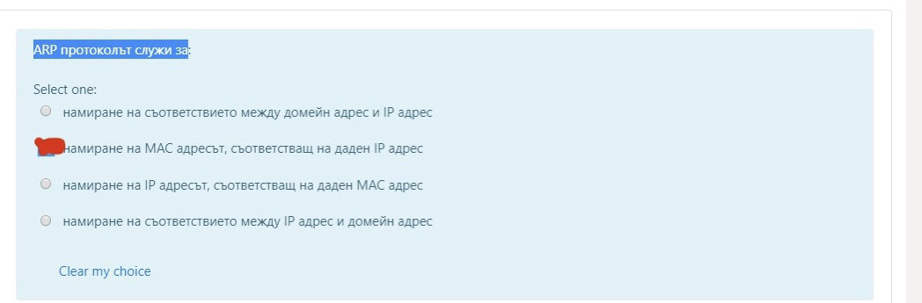
2. IP адреси, които не се маршрутизират :
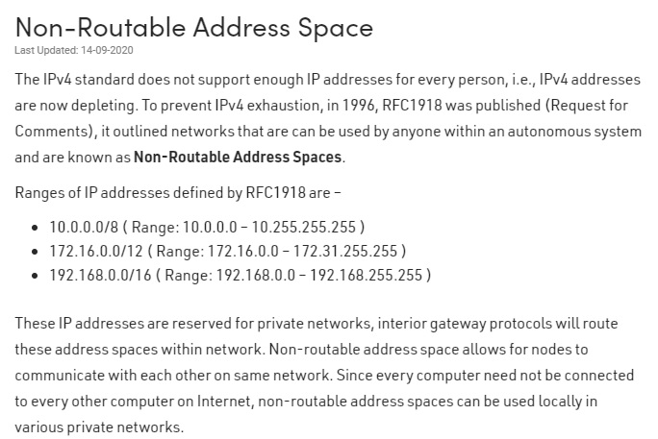
3. ISO-IEC 11801 e стандарт за :
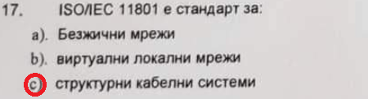
4. В какви размери се среща едно MMF-Multi Mode Fiber оптично влакно :
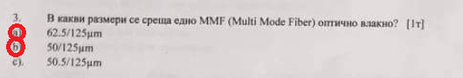
5. В кой от отговорите означението съответства на кабел с фолирани усукани двойки проводници и фолирана изолация :
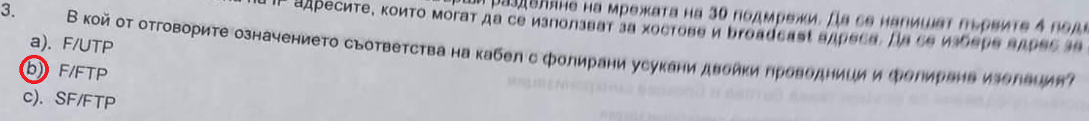
6. В кой от честотните диапазони излъчва безжичен предавател по стандарт IEEE 802.11n
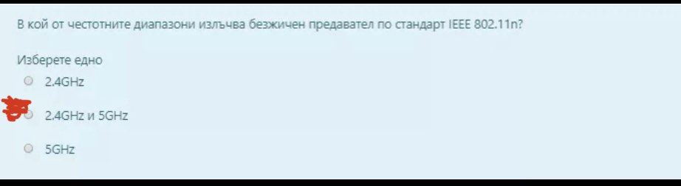
7. Дефинирайте процеса кодиране
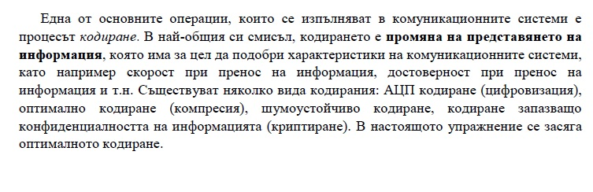

8. Дължината на хоризонталния канал при медните кабели с усукани двойки проводници е
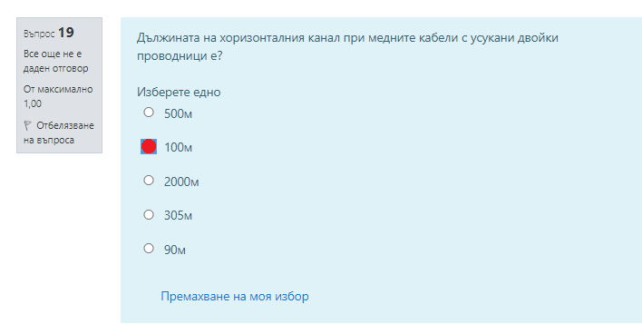
9. Елемент от работата на кой протокол е 3-way handshaking
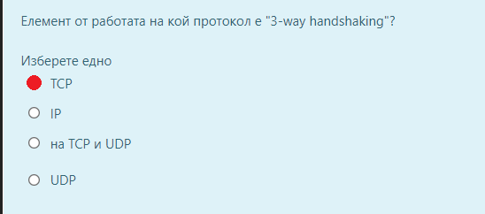
10. За IP адрес 35.35.35.35-30 е вярно че той е
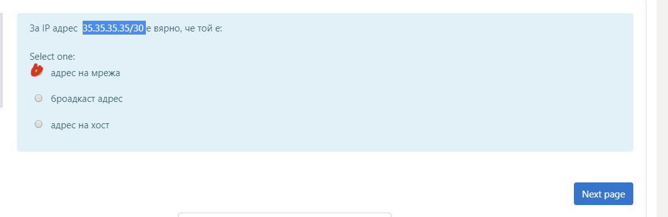
11. За какво служи протокол STP-Изяснете как работи-Дайте пример
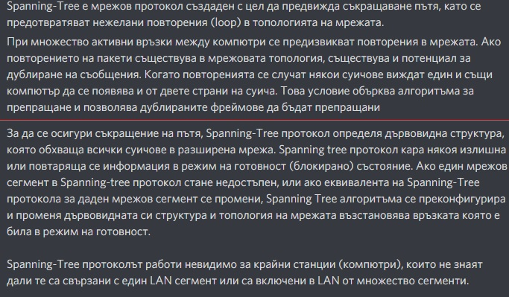
12. За какво служи т.н. beacon interval
13. За кой от протоколите се отнасят термините root port, designate port и alternate port
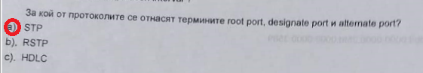
14. Защо е важно да не се нарушава геометрията на кабелите с усукани двойки проводници
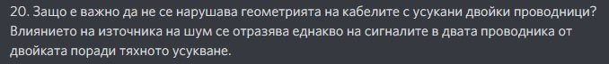
15. Защо се прави усукване на проводниците в кабелите с усукани двойки проводници
16. Избройте слоевете на OSI модела
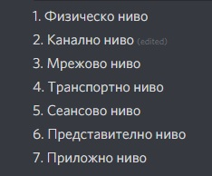
17. Как се решава проблемът с т.н. скрити станции при безжичните комуникации
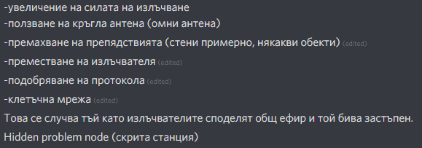

19. Как се тълкува следния запис 195.30.40.54:88 поставен в адресното поле на браузер
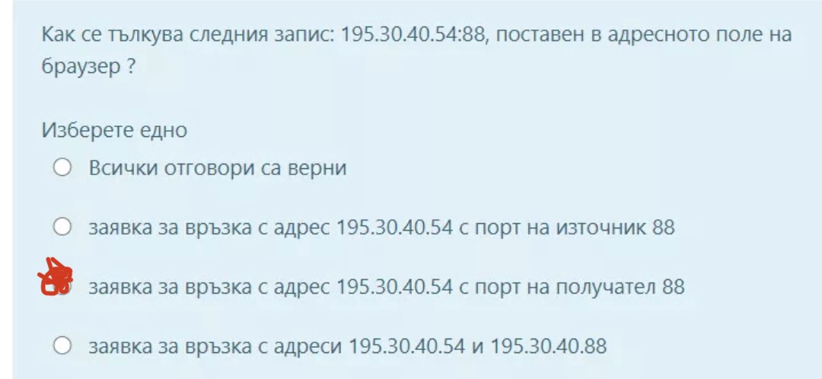
20. Как се тълкува следния запис http://www.tu-varna.bg:1234
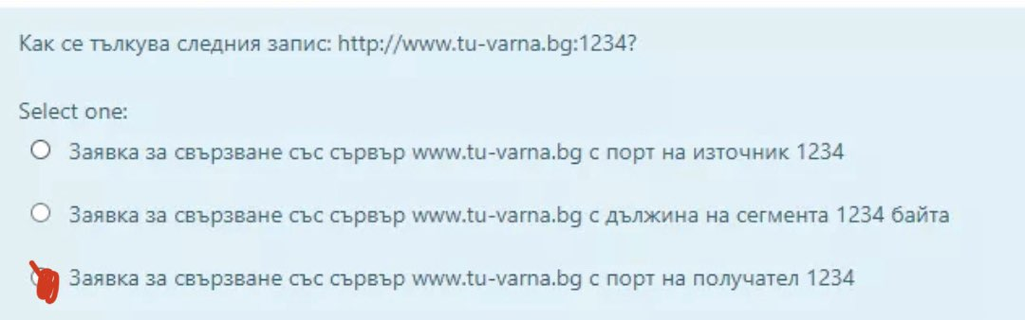
21. Каква е грешката в следните настройки на един компютър-Обяснете защо – 192.168.15.35/27
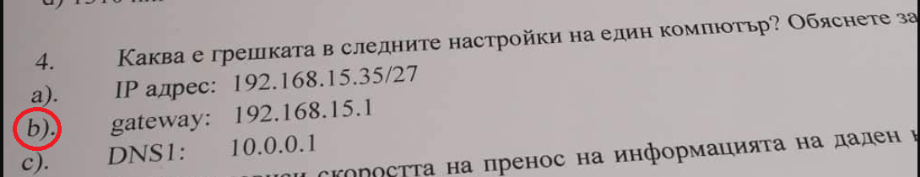
22. Каква е грешката в следните настройки на един хост-Обяснете защо
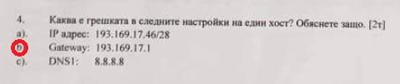
23. Каква маршрутизация се използва при връзка между 192.168.16.33/24 и 192.168.15.133/24
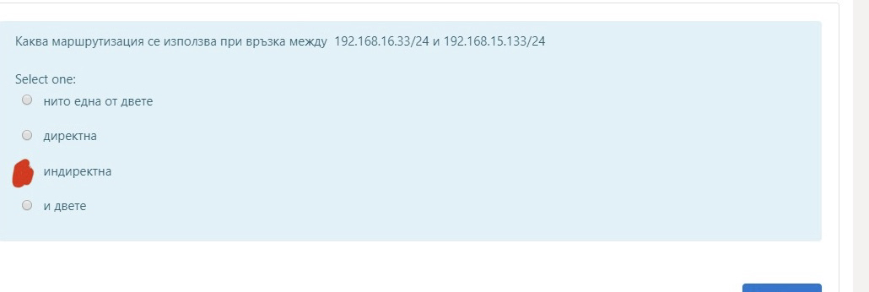
24. Каква маршрутизация се използва при връзка между 192.168.16.33/24 и 193.168.16.133/24
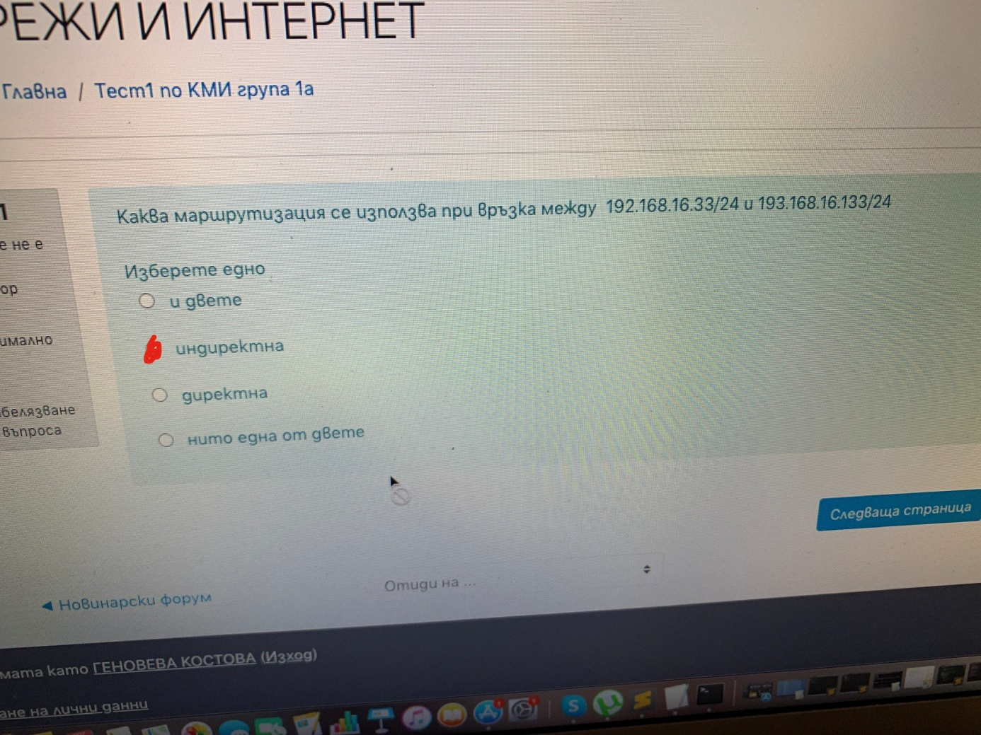
25. Какво действие се извършва с командата netstat
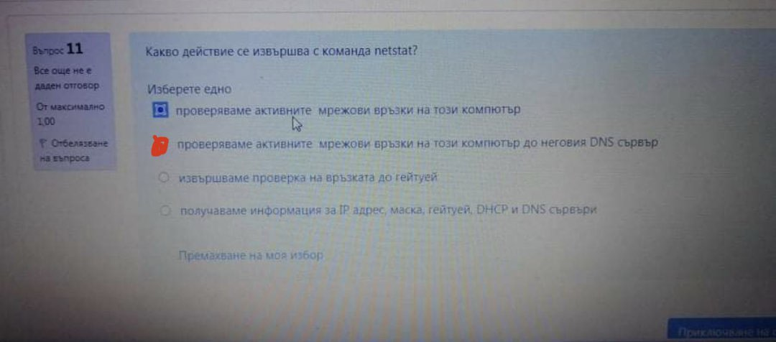
26. Какво е модулация-Какви видове модулация знаете-Пояснете ги
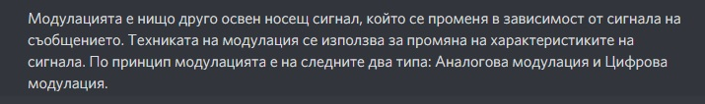
27. Какво е предназначението на т.н. proxy-прокси- сървър-Обяснете как работи и какви функции може да изпълнява
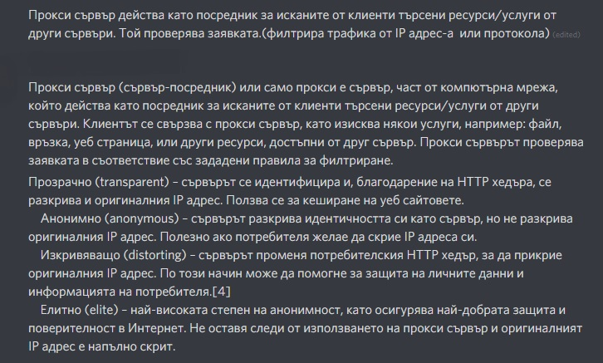
28. Какво е предназначението на т.н. бисквитки cookies Обяснете как работят Дайте пример
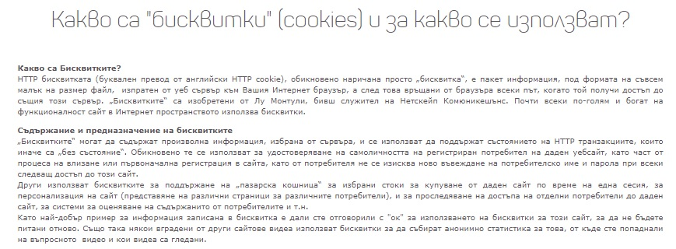
29. Какво е предназначението на т.н. бисквитки OSI модел Какви са задачите на всяко едно от неговите нива
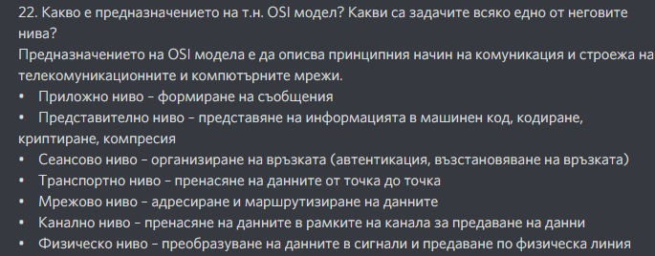
30. Какво наричаме сокет-Обяснете неговото предназначение и използване-Дайте примери
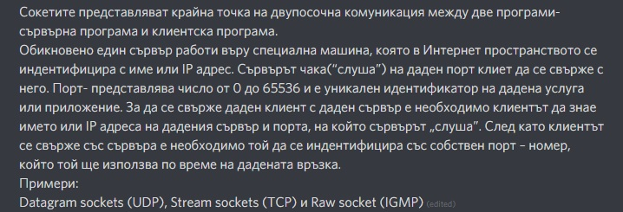
31. Какво означава понятието супермрежи-supernetting
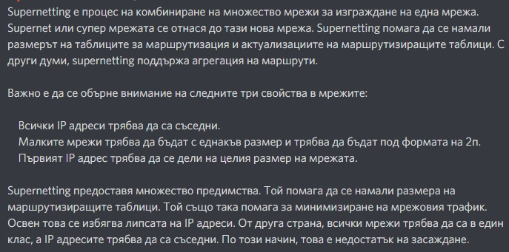
32. Какъв е размерът по подразбиране на максималната единица MTU която Ethernet може да пренесе
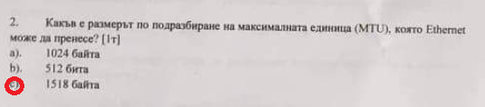
33. Кой от следните IP адреси НЕ се маршрутизира в интернет - 172.16.15.0/12
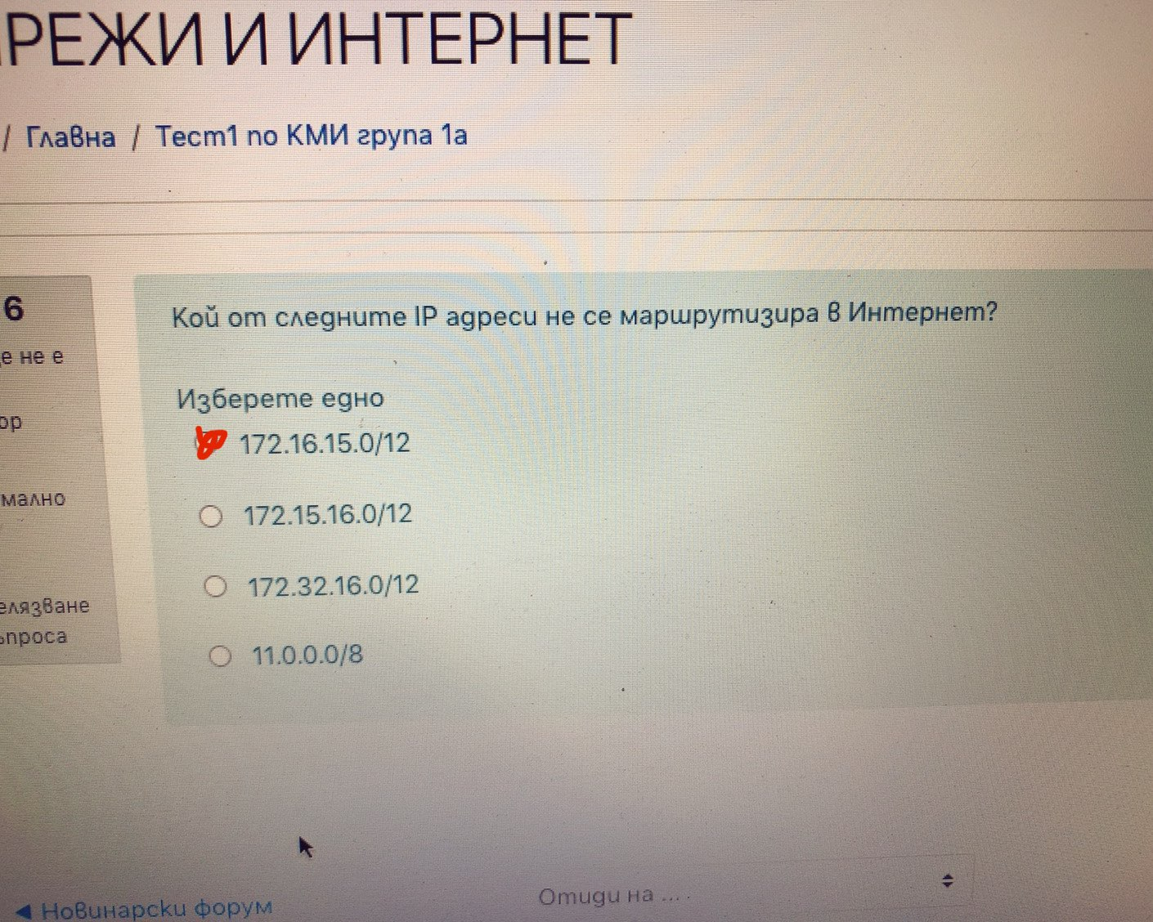
34. Кой от следните IP адреси не се маршрутизира в интернет
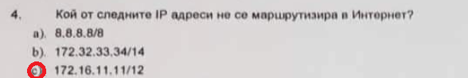
35. Кои от следните IP адреси се маршрутизират в Интернет
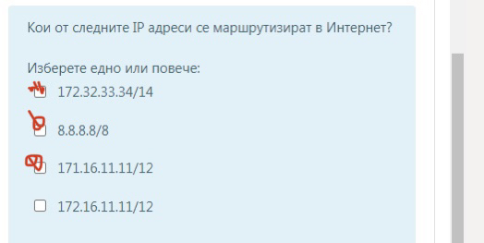
36. Кои от следните кодове могат да се използват за компресия на данни
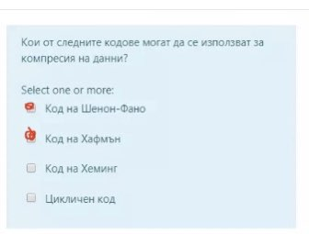
37. Кои от следните кодове могат да се използват за откриване на грешки- Отг Хеминг и Цикличен
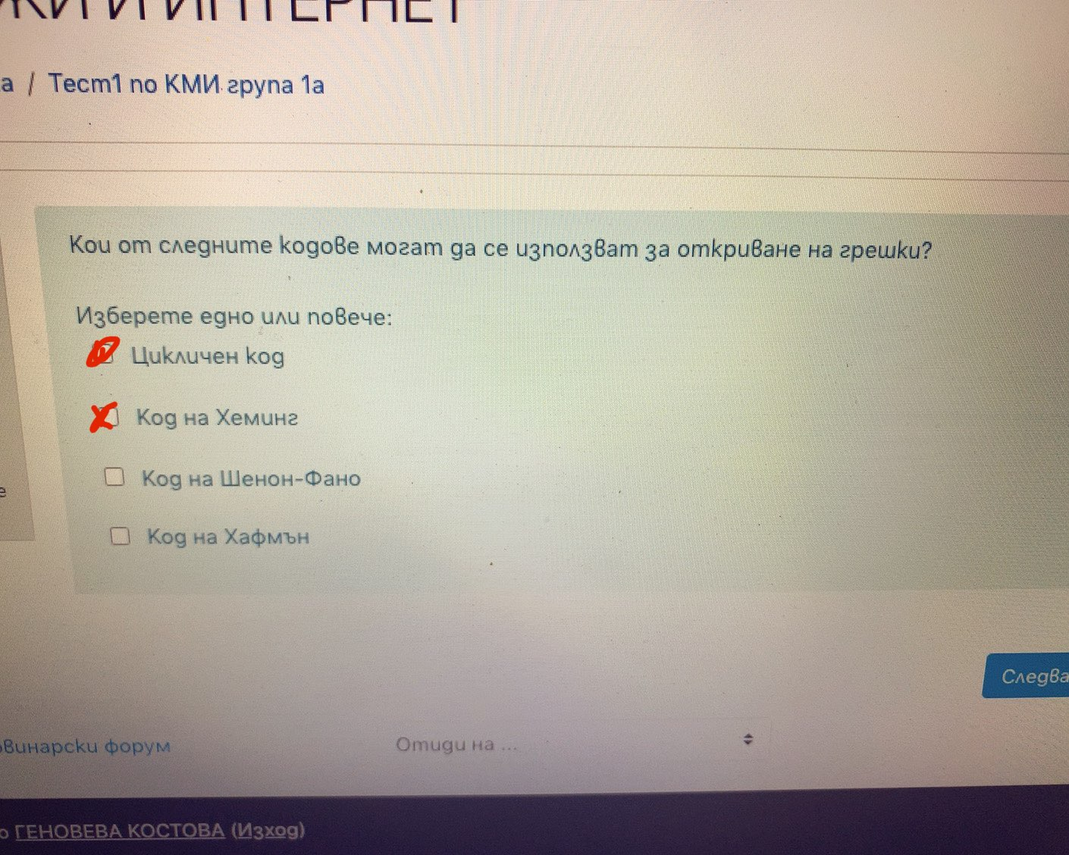
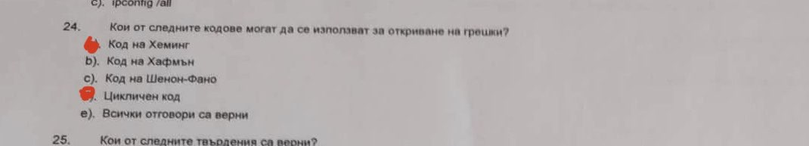
38. Кой от следните стандарти НЕ е за структурни кабелни системи ?
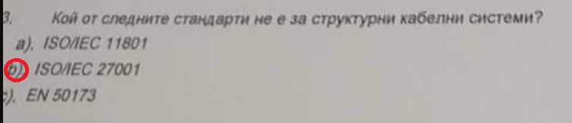

39. Кои от следните твърдения НЕ са верни – TCP е ненадежден, динамични портове ?
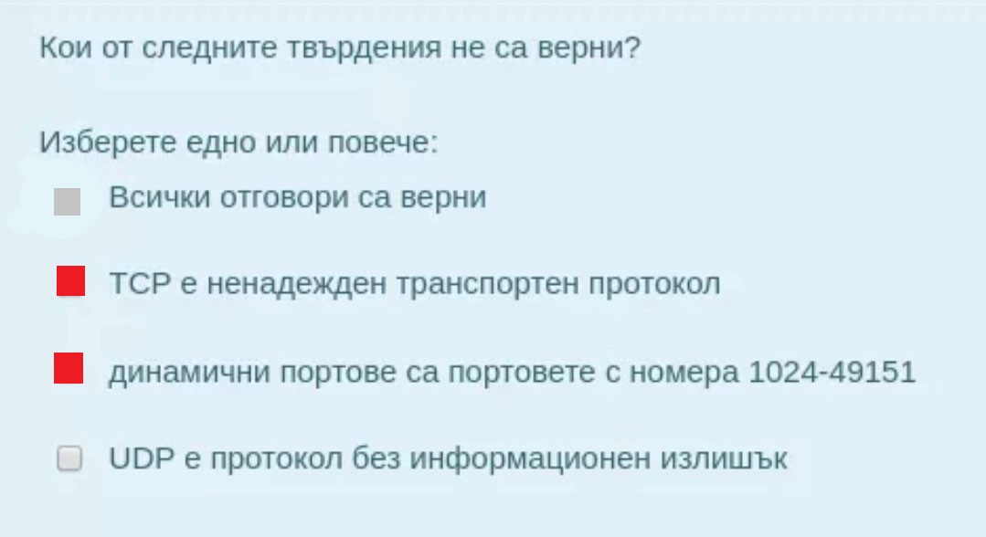
40. Кои от следните твърдения са верни - 10BASE-2 ?
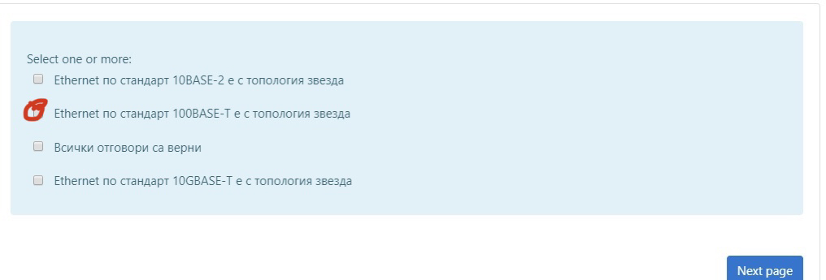
41. Кои от следните твърдения са верни – DHCP ?

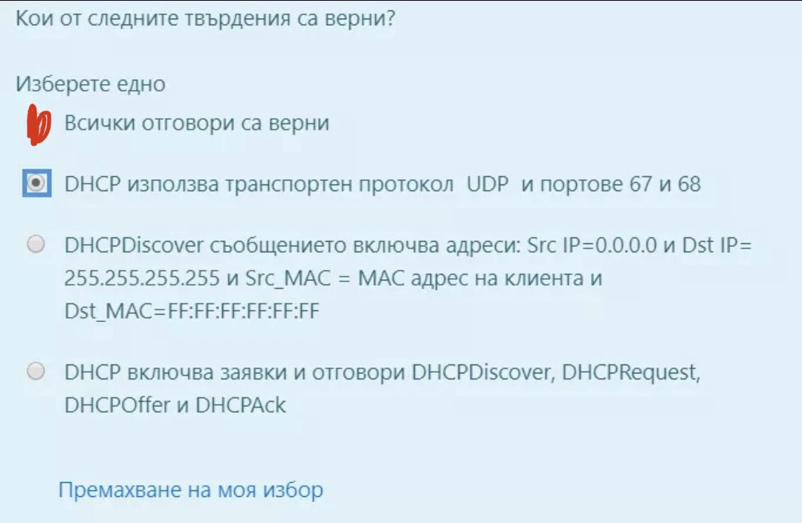
42. Кои от следните твърдения са верни - IEEE802.11 ?
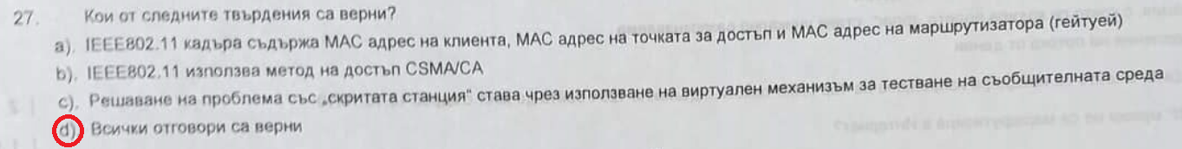
43. Кои от следните твърдения са верни-NEXT ?
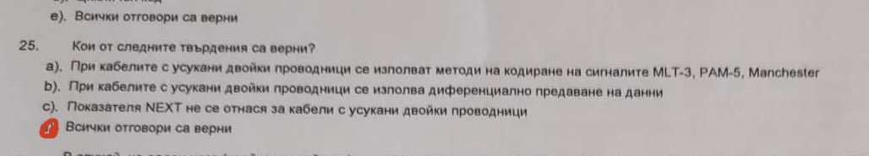
44. Кои от следните твърдения са верни-TCP-UDP-регистрационни портове ?
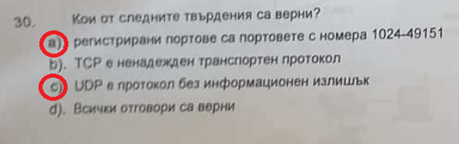
45. Кои от следните твърдения са верни-X-ON-X-OFF ?
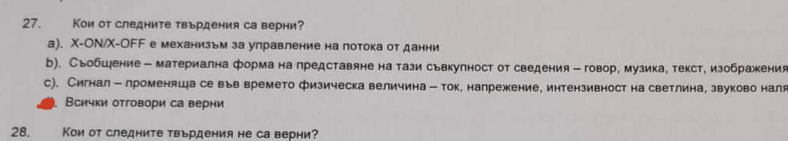
46. Кои от следните твърдения са верни ? -Мотивация за създаване на виртуалните локални мрежи е
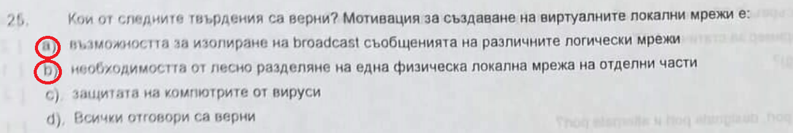
47. Колко бродкаст домейни има един маршрутизатор-router с четири порта два от които принадлежат на една и съща IP мрежа ?
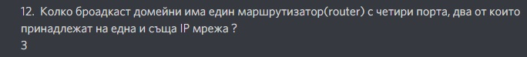
48. Колко колизионни домейна има един комутатор switch с четири порта ?
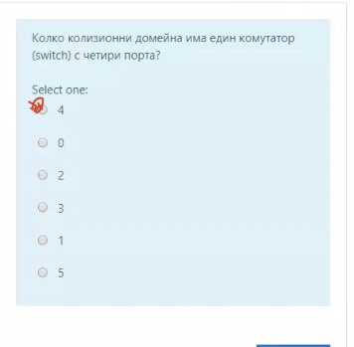
49. Командата с която се преминава в режим на конфигуриране на OSPF протокол е :
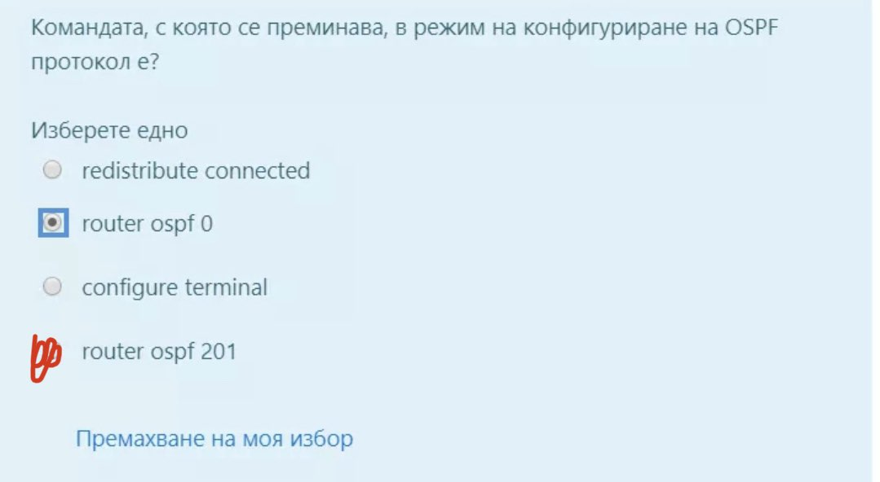
50. Командата с която се преминава в режим на конфигуриране на RIP протокол е :
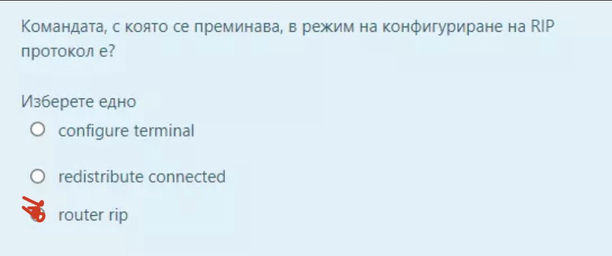
51. Командата с която се създава виртуална локална мрежа с номер 121 е ?
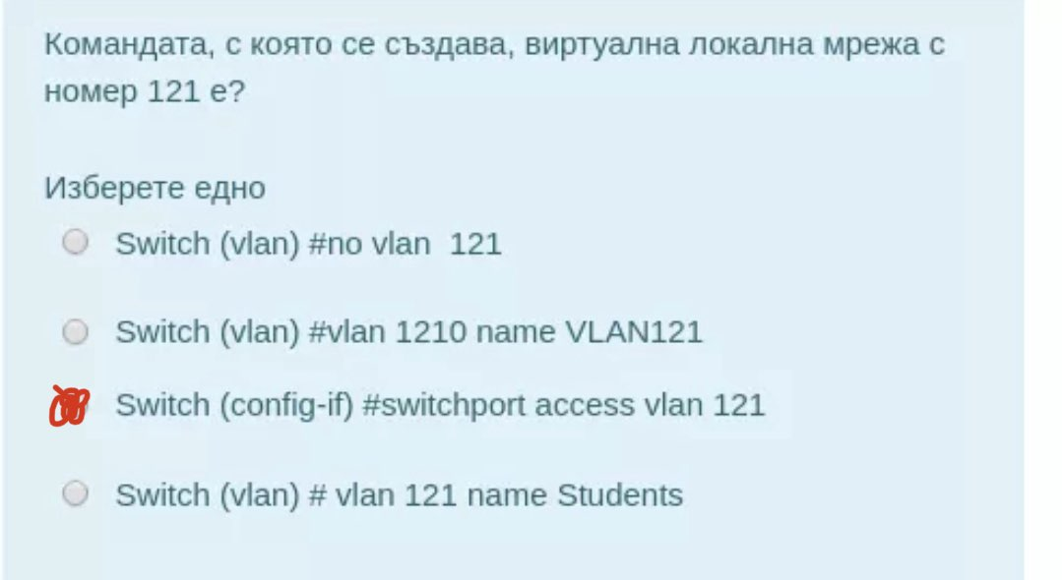
52. Коя от следните IP мрежи не се маршрутизира в Интернет ? - 172.16.30.0-12
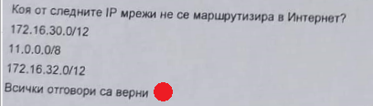
53. Коя от технологиите за превключване на кадри използвани в комутаторите НЕ отхвърля кадри които са се получили вследствие на конфликт ?
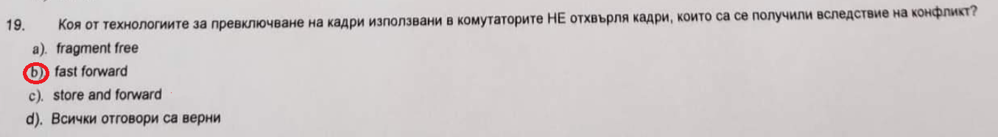
54. МАС адрес на хост от локалната мрежа може да бъде открит чрез друг хост като последователно се изпълнят командите
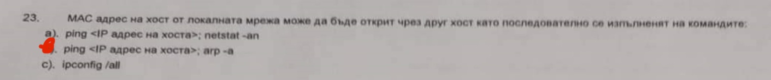
55. Методът на достъп до съобщителната среда който се използва в Ethernet се нарича :
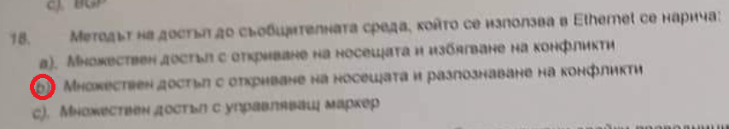
56. Минималната дължина на Ethernet кадъра е :
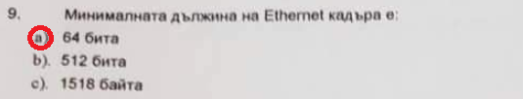
57. Напишете командата с която се инициира изпращане на 4 бр ICMP пакети с дължина 1294 байта до хост с адрес 10.10.10.10
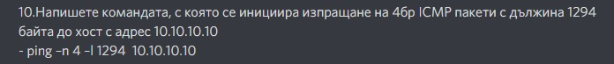
58. Обяснете как работи технологията NАТ. Дайте пример за статичен NAT
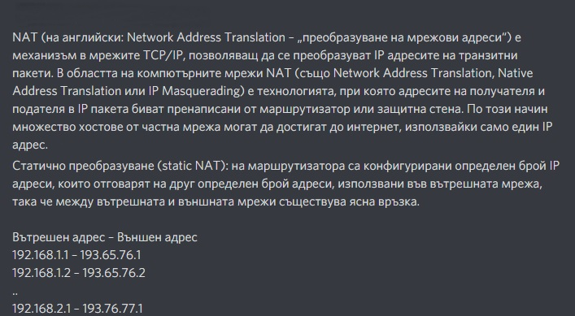
59. Обяснете как работи технологията РАТ. Дайте примери за използването й
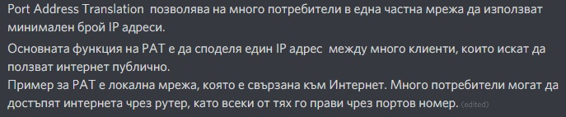
60. От какво зависи скоростта на пренос на информацията на даден канал ?
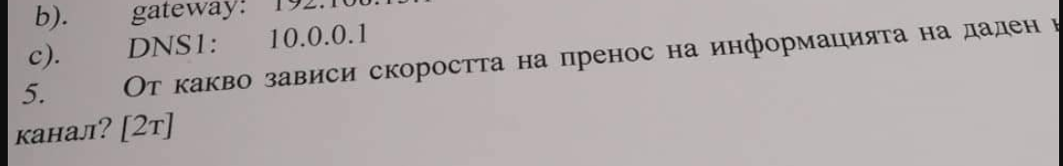
61. Посочете вярното твърдение - Шумоустойчиво кодиране
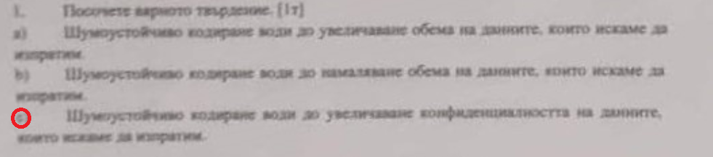
62. Посочете неправилния запис
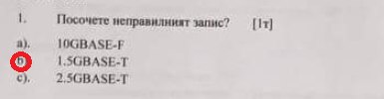
63. При асинхронното предаване на данни, символната синхроизация се осъществява чрез :
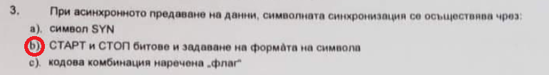

64. При безжичните мрежи понятието channel определя :
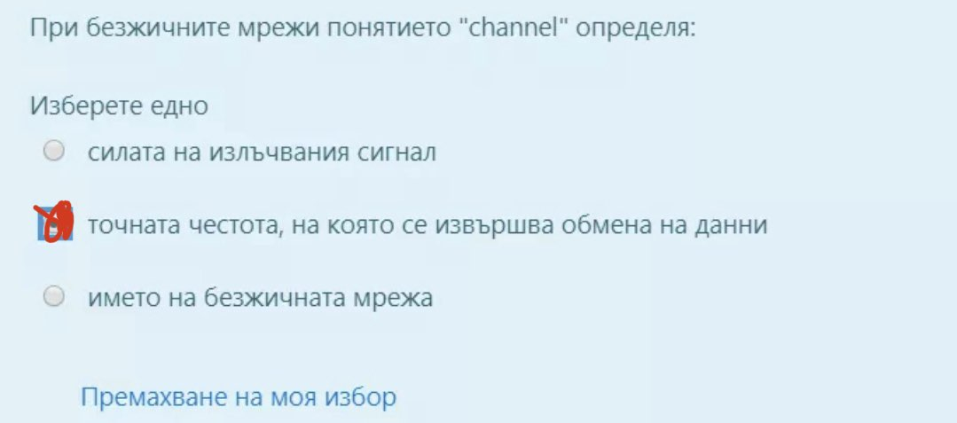
65. При безжичните мрежи понятието SSID определя :
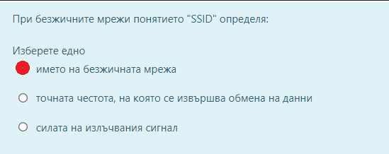
66. При кой от протоколите стойността на infinity е равна на 16 ?
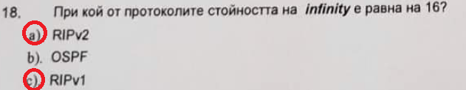
67. При конфигуриране на Cisco маршрутизатор, с коя от следните команди се задава протокол на каналното ниво ?
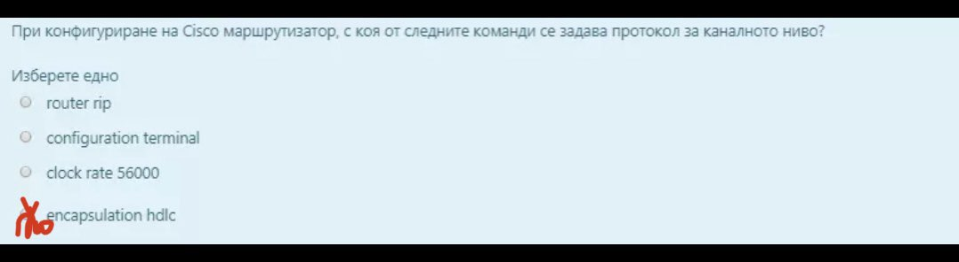
68. С кой от протоколите може да се извърши маршрутизиране между автономни системи ?
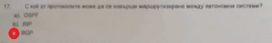
69. С прилагане на техниката вмъкване на бит bit stuffing в протокол HDLC ?
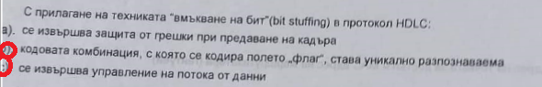
70. Сигнали с какви дължини се използват обикновено при оптичните кабели ? - Отг 1310 и 1550 nm
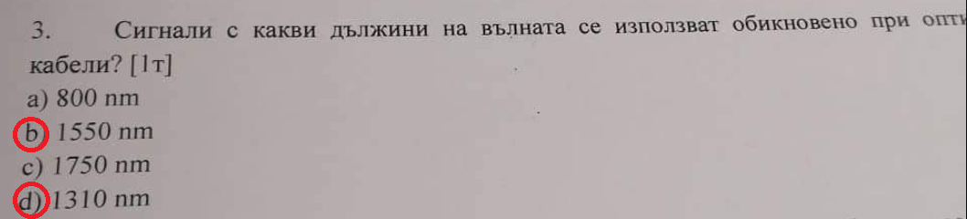
71. Стандарт 1GBASE-F използва като съобщителна среда ?
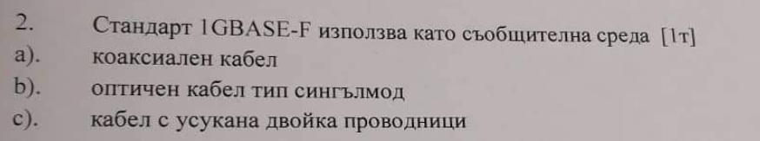
72. Стандарт 10BASE-2 използва като съобщителна среда ? -Отг е коаксиален кабел
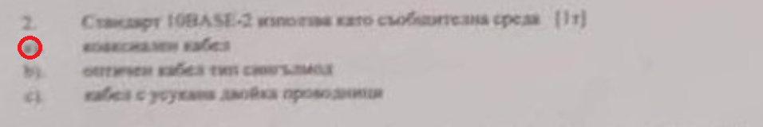

73. Техниката вмъкване на бит bit stuffing означава:
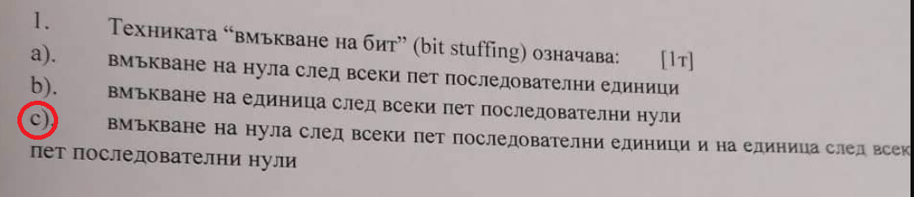

Въпроси от Теди:
74. Обяснете работата на метод на достъп CSMA/CA
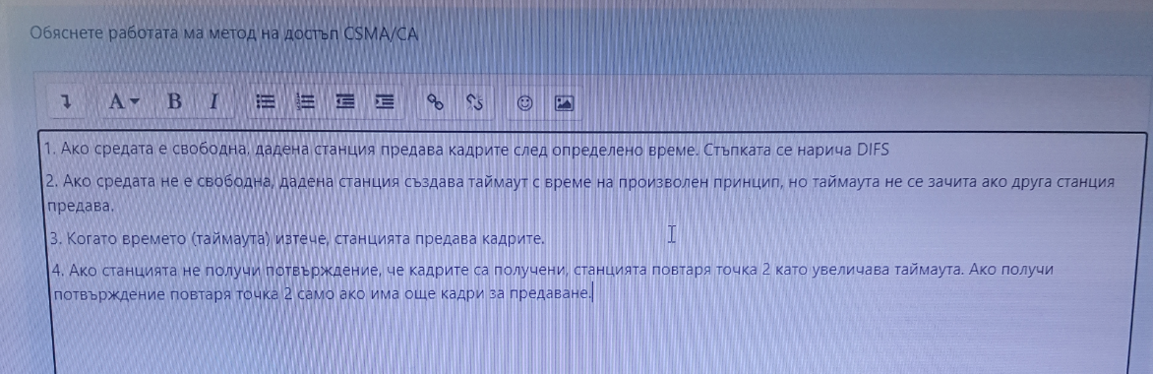
Метод на достъп CSMA/CA (collision avoidance)
Предавател:
1. Станцията прослушва средата и ако е свободна предава
кадъра след интервал от време Distributed Inter-Frame
Space (DIFS)
2. Ако не е свободна избира произволна стойност за
таймаут (backoff). Времето не се отчита, когато някой друг
предава
3. Когато времето изтече (броячът стане 0) станцията
предава кадъра и очаква потвърждение
4. Ако се получи потвърждение предавателя знае, че е
предал кадъра. Ако станцията има друг кадър за
предаване повтаря от т.2. Ако не се получи потвърждение
повтаря от т.2, но с по-голям таймаут.
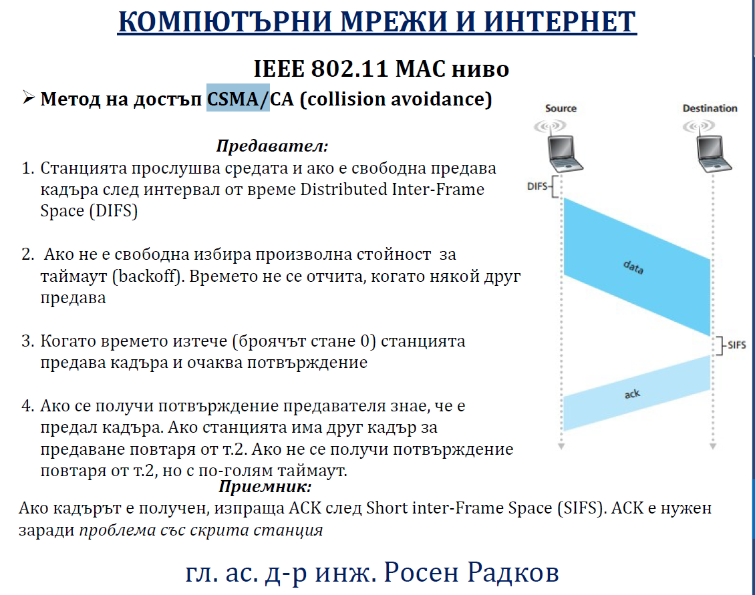

75. ARP протоколът служи за :
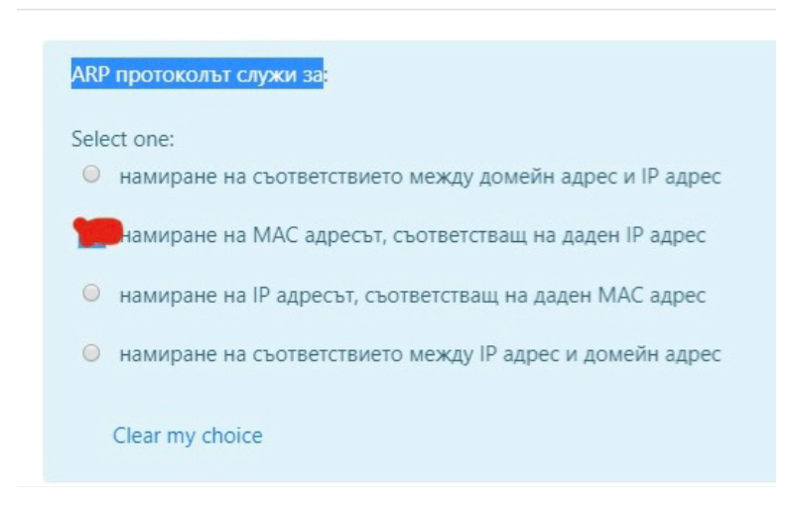

76. Кои от следните твърдения са верни ?
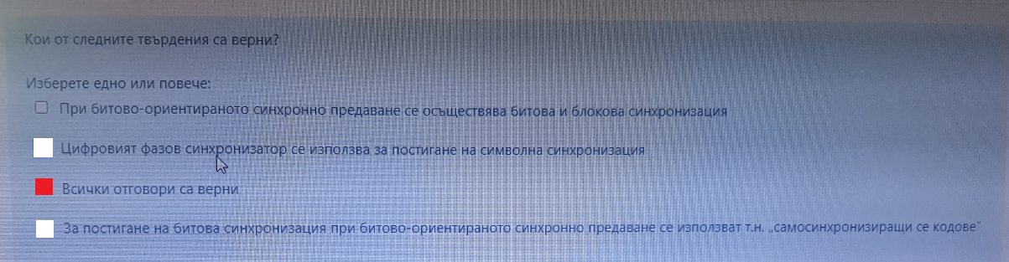
77. Формулата R = r/n се използва за?
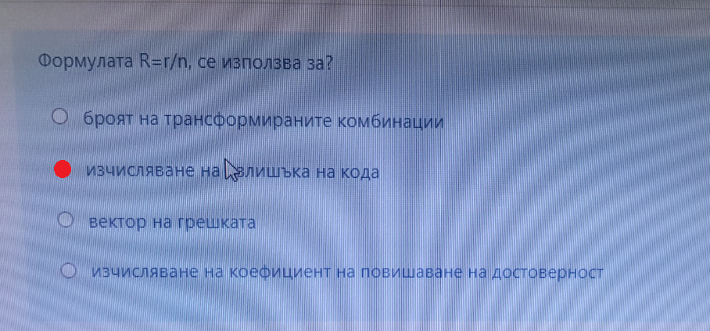
78. Кои от изброените медни кабели могат да осигурят връзка със скорост 1Gbps ?
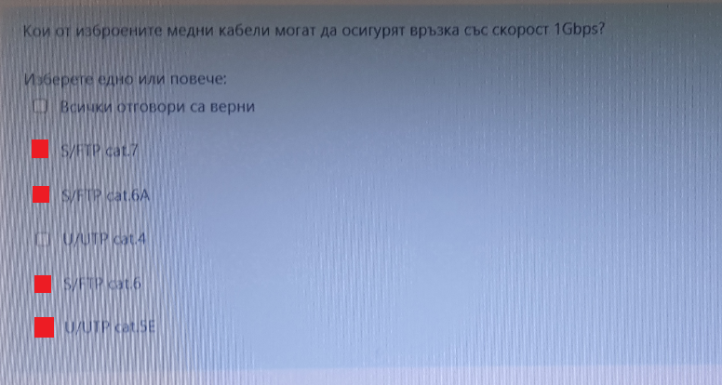
79. Кои от следните твърдения са верни - сигнал, мрежов слой, информация, комуникационни линии, съобщение ...
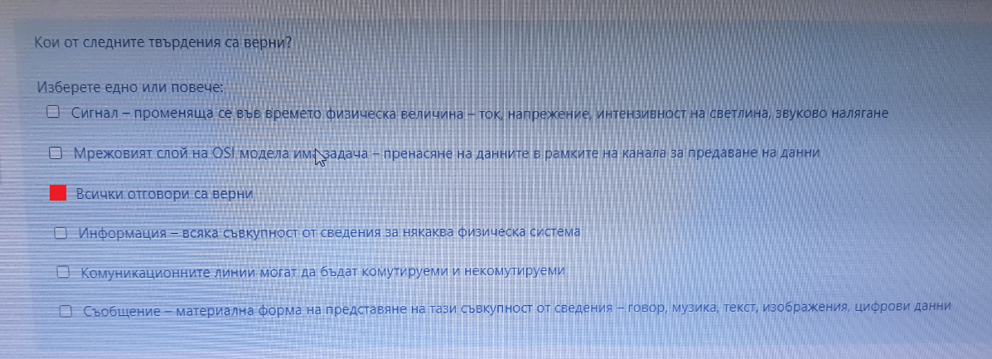
80. Вярно ли е, че TCP сокета се идентифицира с две характеристики Dst IP:Dst port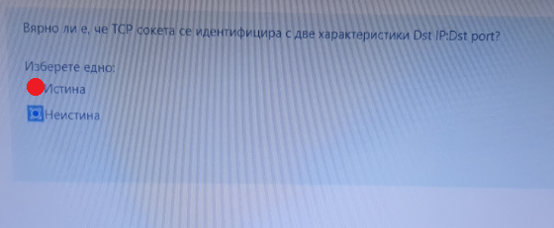
81. Вярно ли е, че командата ping -4 10.10.10.10 -l 1294 -t изпраща без прекъсване ICMP пакети с дължина 1294 байта до хост с адрес 10.10.10.10 използвайки IPv4 протокол ?
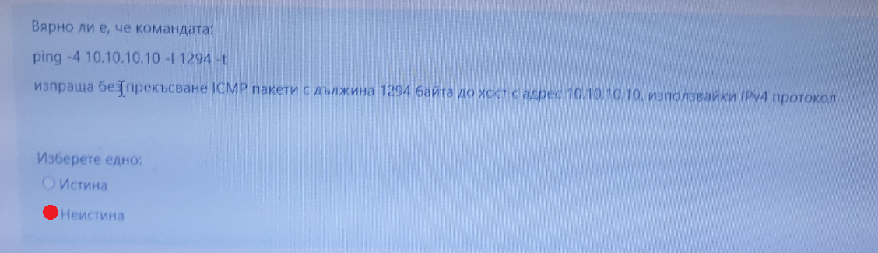
82. Как е правилно да бъде съкратен следният IPv6 адрес 2001:0db8:0000: 0000:25fd:0000:0000:3589 ?
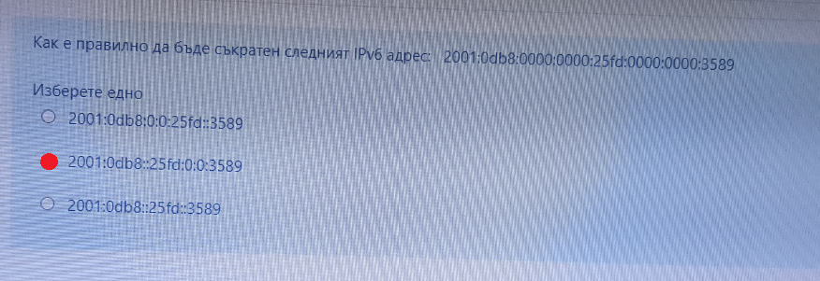
83. Код с напречно-надлъжна проверка включва изчисляване на ?
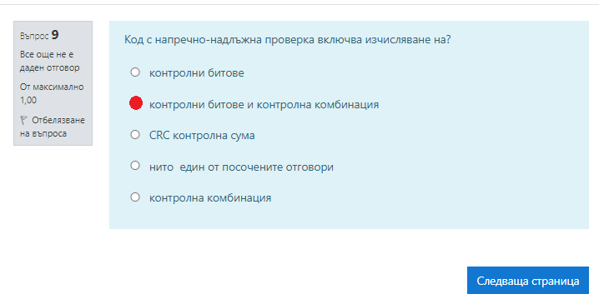
84.Изберете едно или повече - ethernet по стандарт...
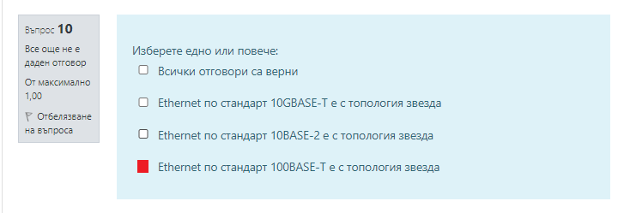
85. Вярно ли е твърдението, че supernetting служи за намаляване на броя на редовете в маршрутните таблици ?
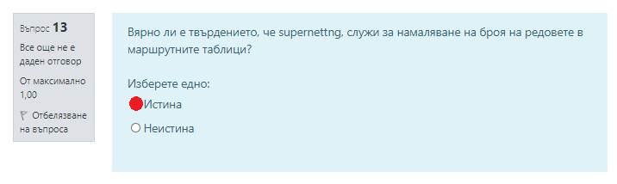
86. Вярно ли е, че командата ping -S 10.10.10.1 10.10.10.10 -l 1294 изпраща 1294бр ICMP пакети до хост с адрес 10.10.10.10 използвайки адрес на източник 10.10.10.1
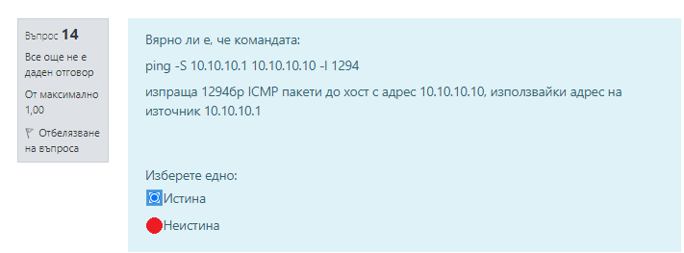

87. Вярно ли е, че командата ping -4 10.10.10.10 -l 1294 -t изпраща без прекъсване ICMP пакет и с дължина 1294 байта до хост с адрес 10.10.10.10 използвайки IPv4 протокол ?
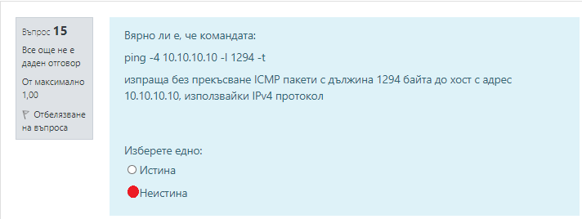

88. Обяснете задачата на т.н. оптимално кодиране. Каква обработка на информацията се извършва. Какви кодове знаете? Обяснете как работят?
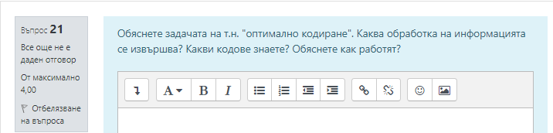
Процеса на преобразуване на съобщенията в сигнали или комбинация от различни сигнали се нарича кодиране. Кодирането представлява процес на преобразуване на информацията (или съобщенията) от една форма в друга с цел разрешаване на определени проблеми и задачи. Терминът код произлиза от латинската дума codex (кодекс) означаваща "дърво". В техническата област, идеята за кодиране на съобщенията е възникнала във връзка с проблема за предаване на информацията на разстояние, въз основа на това се е наблегнало върху две основни цели- бързината на предаването и секретност на информацията. Това е идентификация на символите на съобщението със символите на сигнала.Кодът е набор от кодови комбинации,състоящи се от Xi елементи ,също така е част от теорията на информацията.Кодовата комбинация е съвкупност от елементарни символи които изразяват дадена буква, цифра или знак.Предназначението на кодирането в информационните системи за връзка, телемеханиката и системите за управление в създаване на технически ефективни и икономически приемливи условия за предаване на съобщенията в електрическите канали за връзка.
Целта на поставения въпрос е да се изучи и прилага оптималнотокодиране.
1.Оптимално кодиране - същност и основни понятия :
Кодът е - универсален способ за отразяване на информацията при нейното съхраняване, предаване и обработка във вид на система от еднозначни съответствия между елементите на съобщенията и сигналите с помощта на които тези елементи могат да се фиксират.

Кодът може да бъде оптимален само при определени условия:
- от гледна точка на скорост на предаване на информацията;
- от гледна точка на надеждност на предаване на информацията.

Тези две изисквания е невъзможно да се съчетаят, защото те взаимно се изключват - за увеличаване на скоростта трябва да се намали излишъка, а за увеличаване на надеждността - да се увеличава.

Този код в който кодираните понятия са изразени с кодови думи с минимална средна дължина се нарича оптимален код без излишък.

Оптималното кодиране е процедурата на преобразуване на символите от първичната азбука в кодови думи на вторичната азбука, при която средната дължина на съобщението във вторичната азбука има минимална възможна средна дължина. Съобщенията кодирани с оптимален код, излишъка от информация е сведен до минимум, дори в идеалния случай клони към 0.
Основната задача при оптималното кодиране е да се достигане равенство между количеството информация (I), създавана от източника на съобщения и (Q)постъпващия обема на информация на входа на приемника на тези съобщения.

При I = Q → lСР = H, което се явява предел на информационното натоварване на символ от вторичната азбука, над което не може да се увеличава скоростта на предаване на информация за сметка на усъвършенстване на процедурите на кодиране.

Оптимално кодиране - същност и основни понятия :

Кодът е - универсален способ за отразяване на информацията при нейното съхраняване, предаване и обработка във вид на система от еднозначни съответствия между елементите на съобщенията и сигналите с помощта на които тези елементи могат да се фиксират.

Кодът може да бъде оптимален само при определени условия:
- от гледна точка на скорост на предаване на информацията;
- от гледна точка на надеждност на предаване на информацията.

Тези две изисквания е невъзможно да се съчетаят, защото те взаимно се изключват - за увеличаване на скоростта трябва да се намали излишъка, а за увеличаване на надеждността - да се увеличава.

Този код в който кодираните понятия са изразени с кодови думи с минимална средна дължина се нарича оптимален код без излишък.

Оптималното кодиране е процедурата на преобразуване на символите от първичната азбука в кодови думи на вторичната азбука, при която средната дължина на съобщението във вторичната азбука има минимална възможна средна дължина. Съобщенията кодирани с оптимален код, излишъка от информация е сведен до минимум, дори в идеалния случай клони към 0.

Основната задача при оптималното кодиране е да се достигане равенство между количеството информация (I), създавана от източника на съобщения и (Q)постъпващия обема на информация на входа на приемника на тези съобщения.
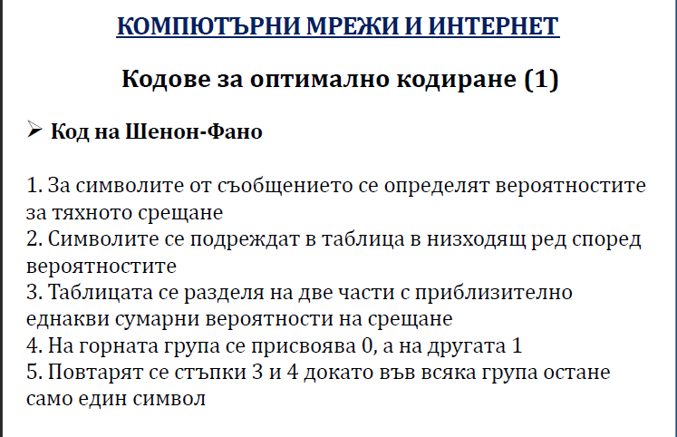
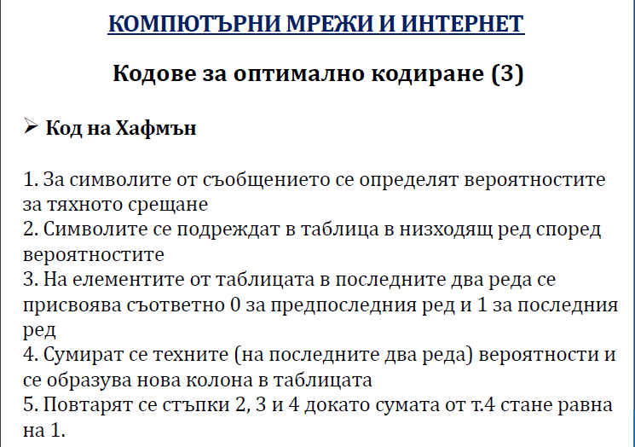
89. Какви задачи решава синхронизацията при предаване на данните. Обяснете как се решават при асинхронното предаване на данни?

Синхронизация - основни задачи
Приемникът определя:
- началото и края на всеки бит.
- началото и края на всеки символ или байт
- началото и края на всеки блок от символи или байтове
При асинхронното предаване предавателят и приемникът се синхронизират помежду си за предаването на всеки символ
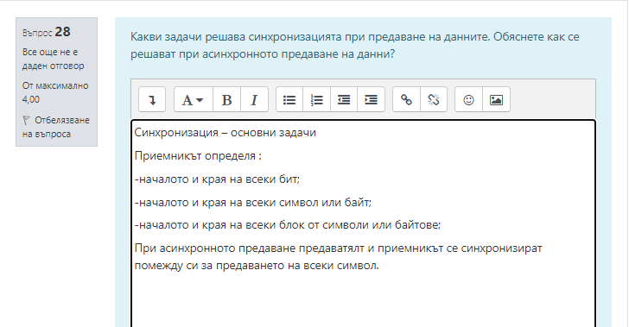

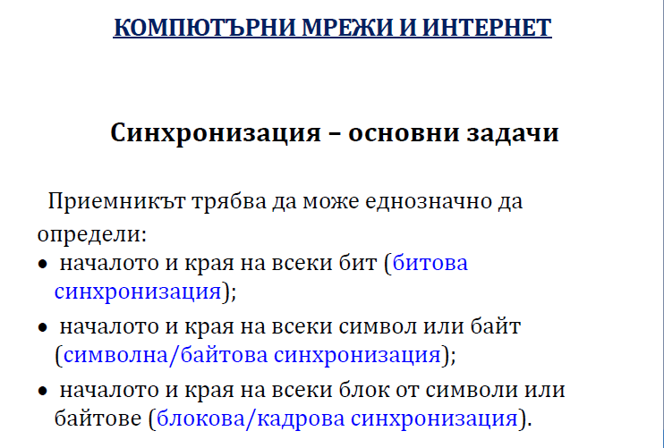
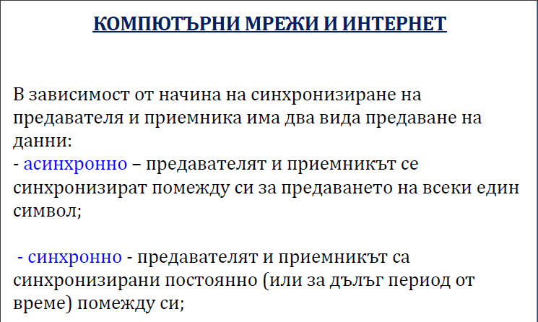
90. Дадена е IP мрежа 175.32.0.0/11. Да се извърши разделяне на мрежата на 2000 подмрежи. Да се напишат първите 4 подмрежи, като за всяка от тях да се определи диапазона на IP адресите, които могат да се използват за хостове и broadcast адреса. Да се избере адрес за gateway.
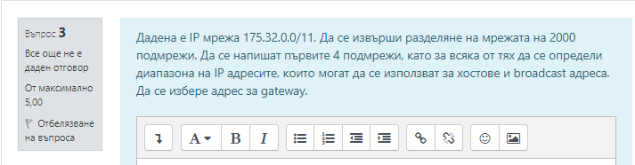
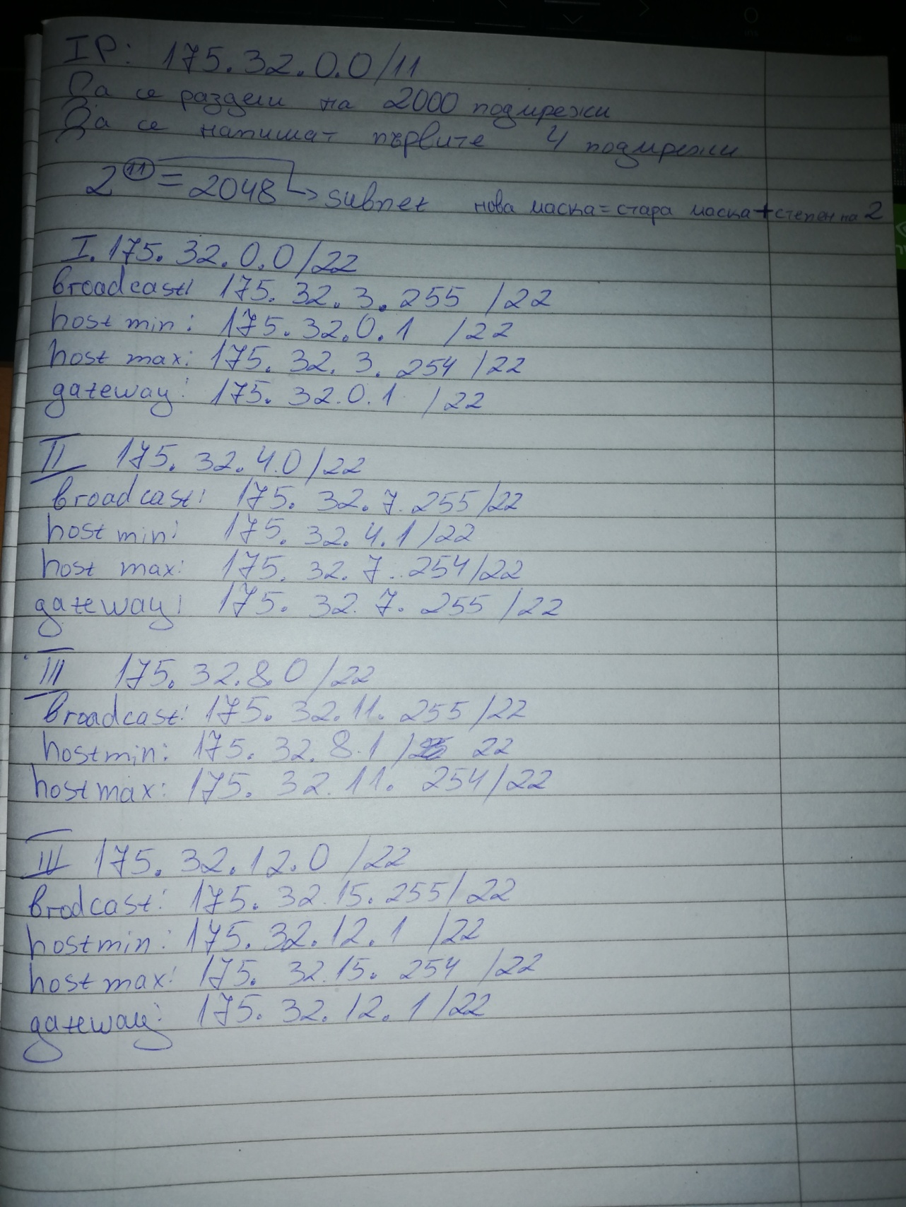

91. Да се извърши оптимално кодиране като се използва методът на Хафмън, на съобщението: Имен ден днес има:

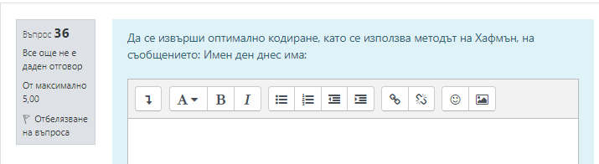
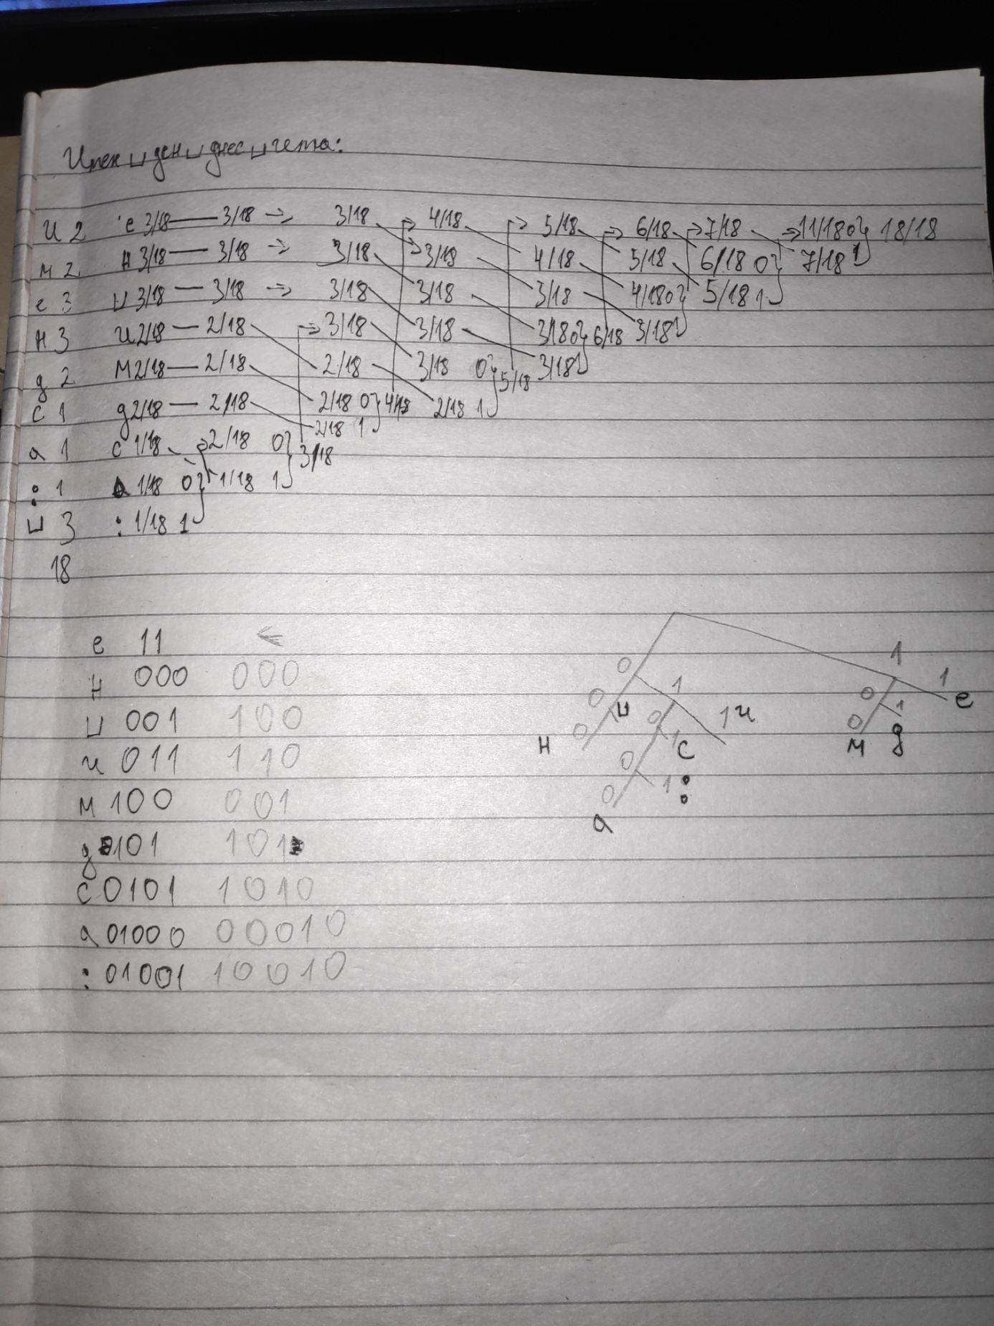
Имен ден днес има: Шенон-Фано

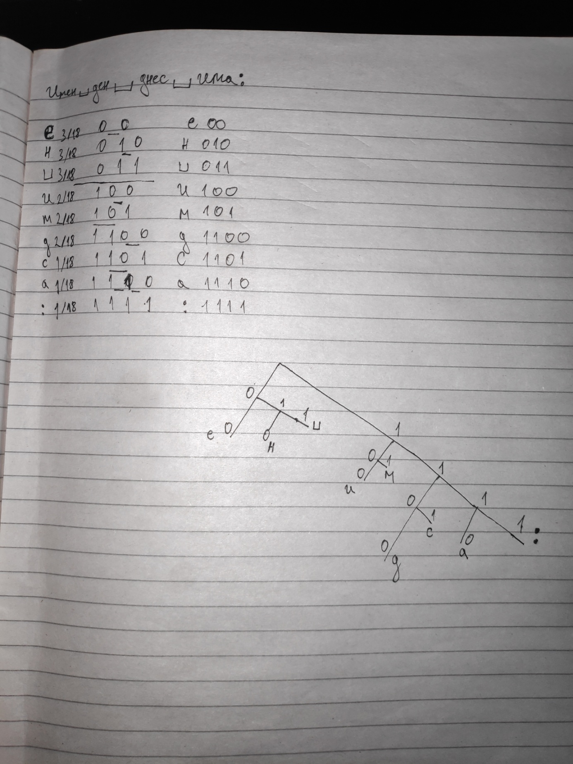

92. Да се извърши оптимално кодиране, като се използва методът на Шенон-Фано, на съобщението: Голям празник е!
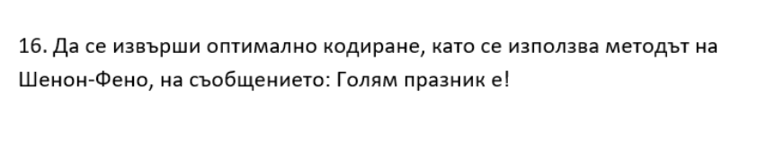
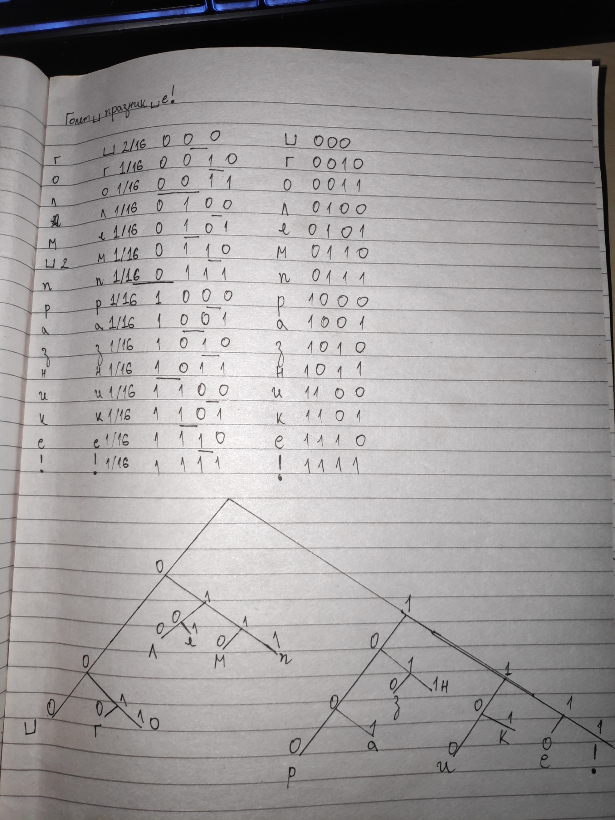
Голям празник е! Хафмън
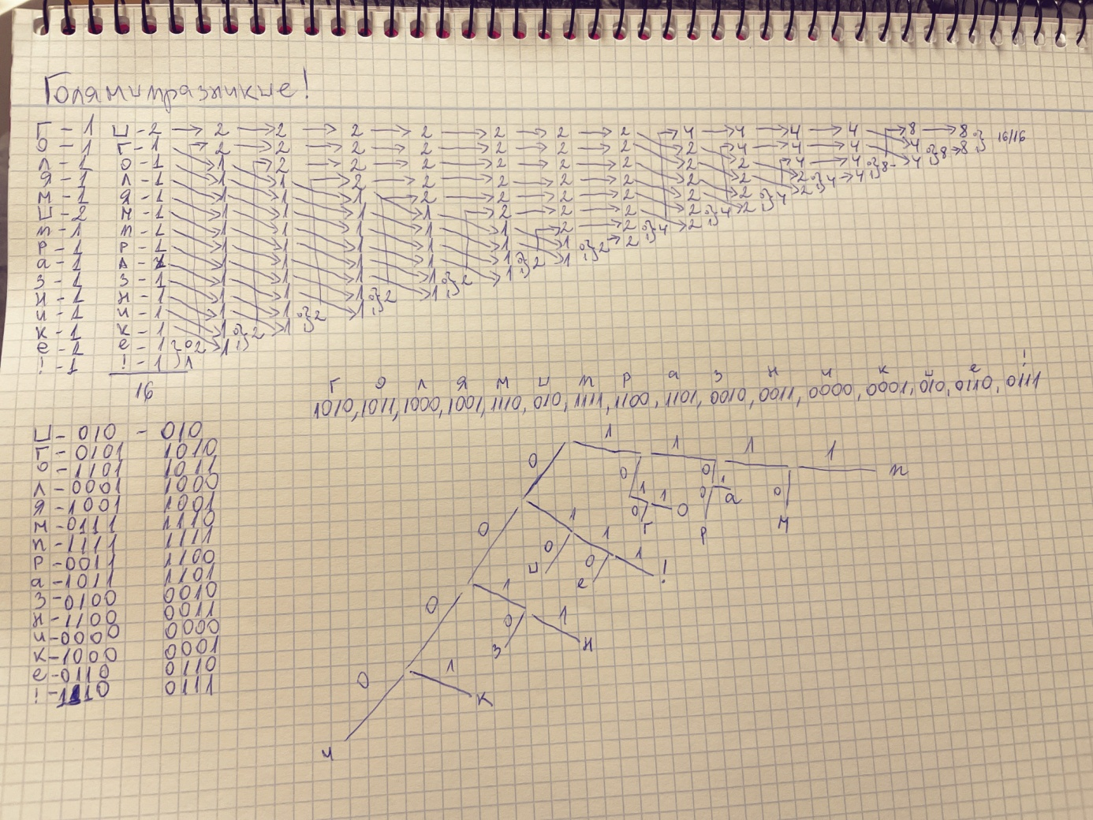
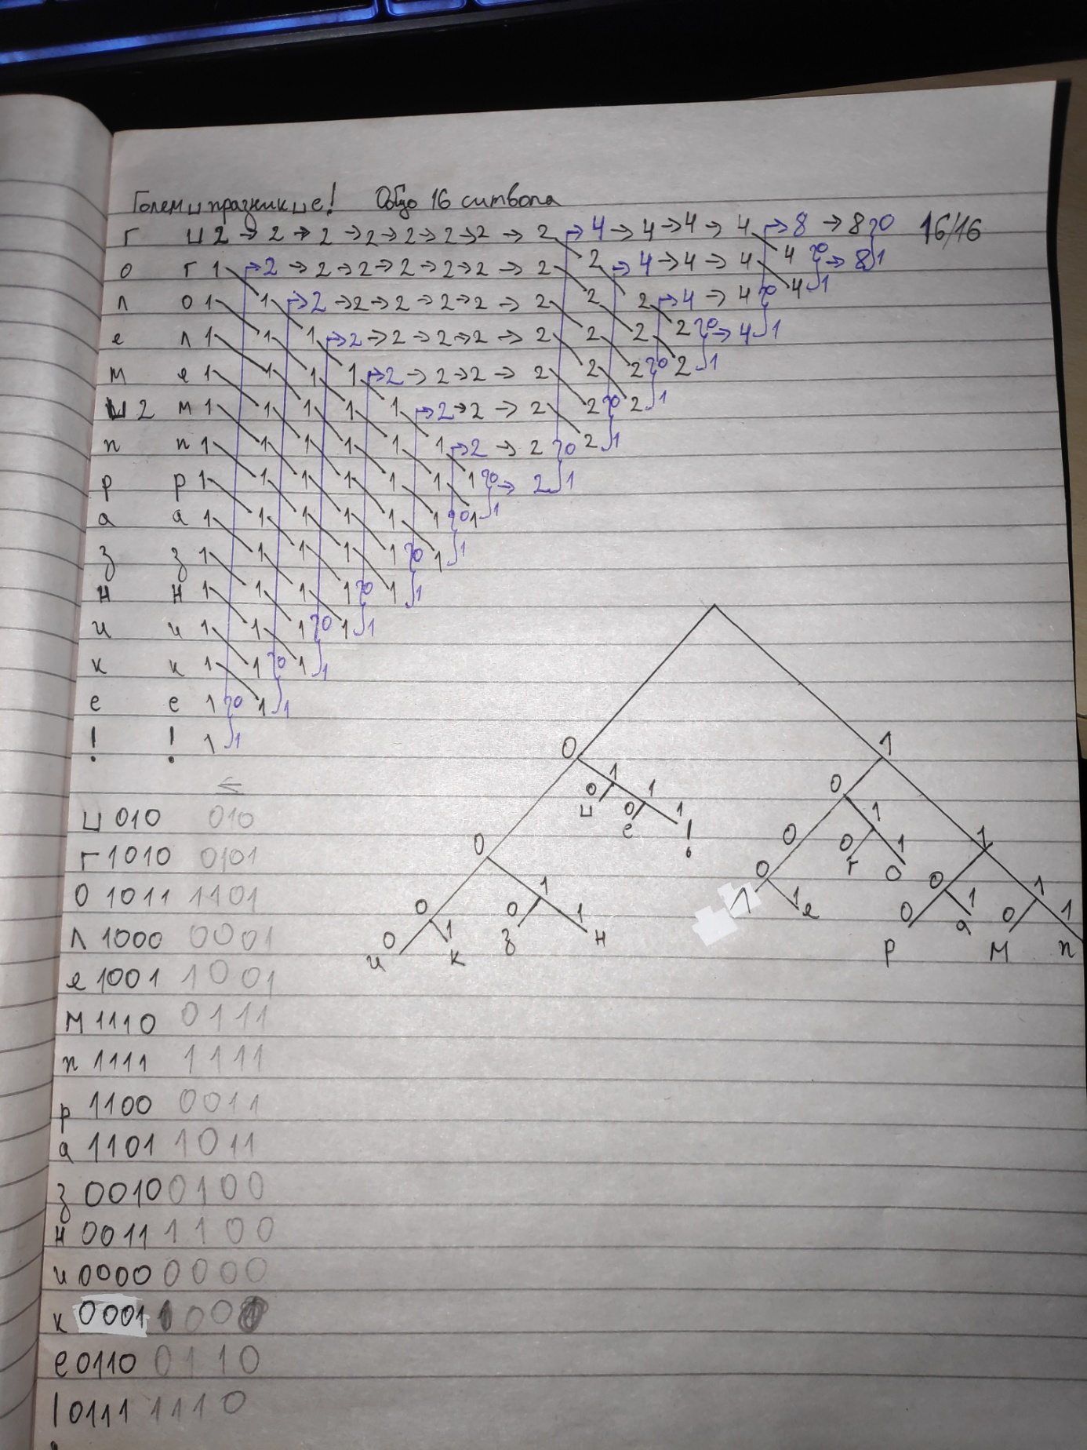

Голям празник е ! Хафман

92. Задача с a,b,c,d - Хафман
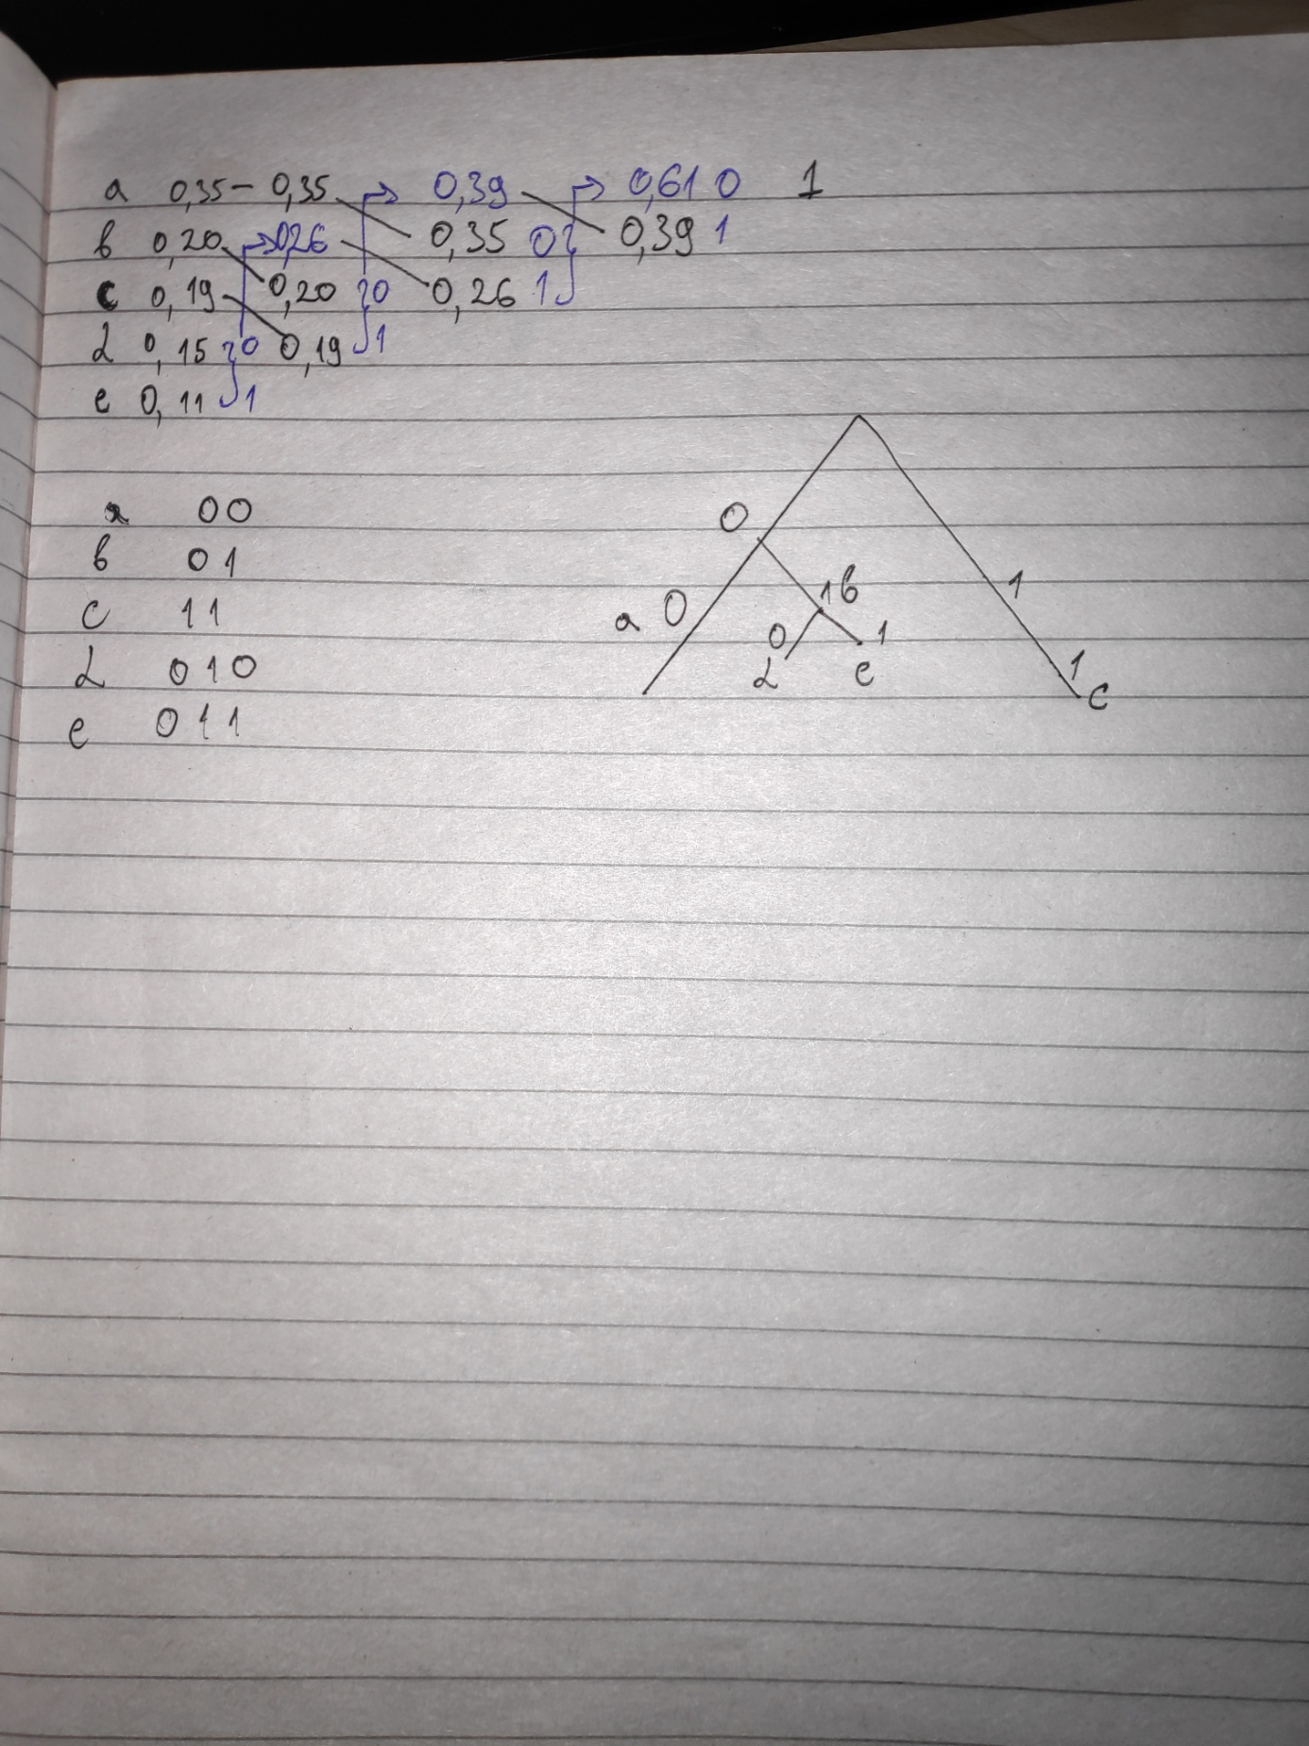

Задача с a,b,c,d - Шенон-Фано

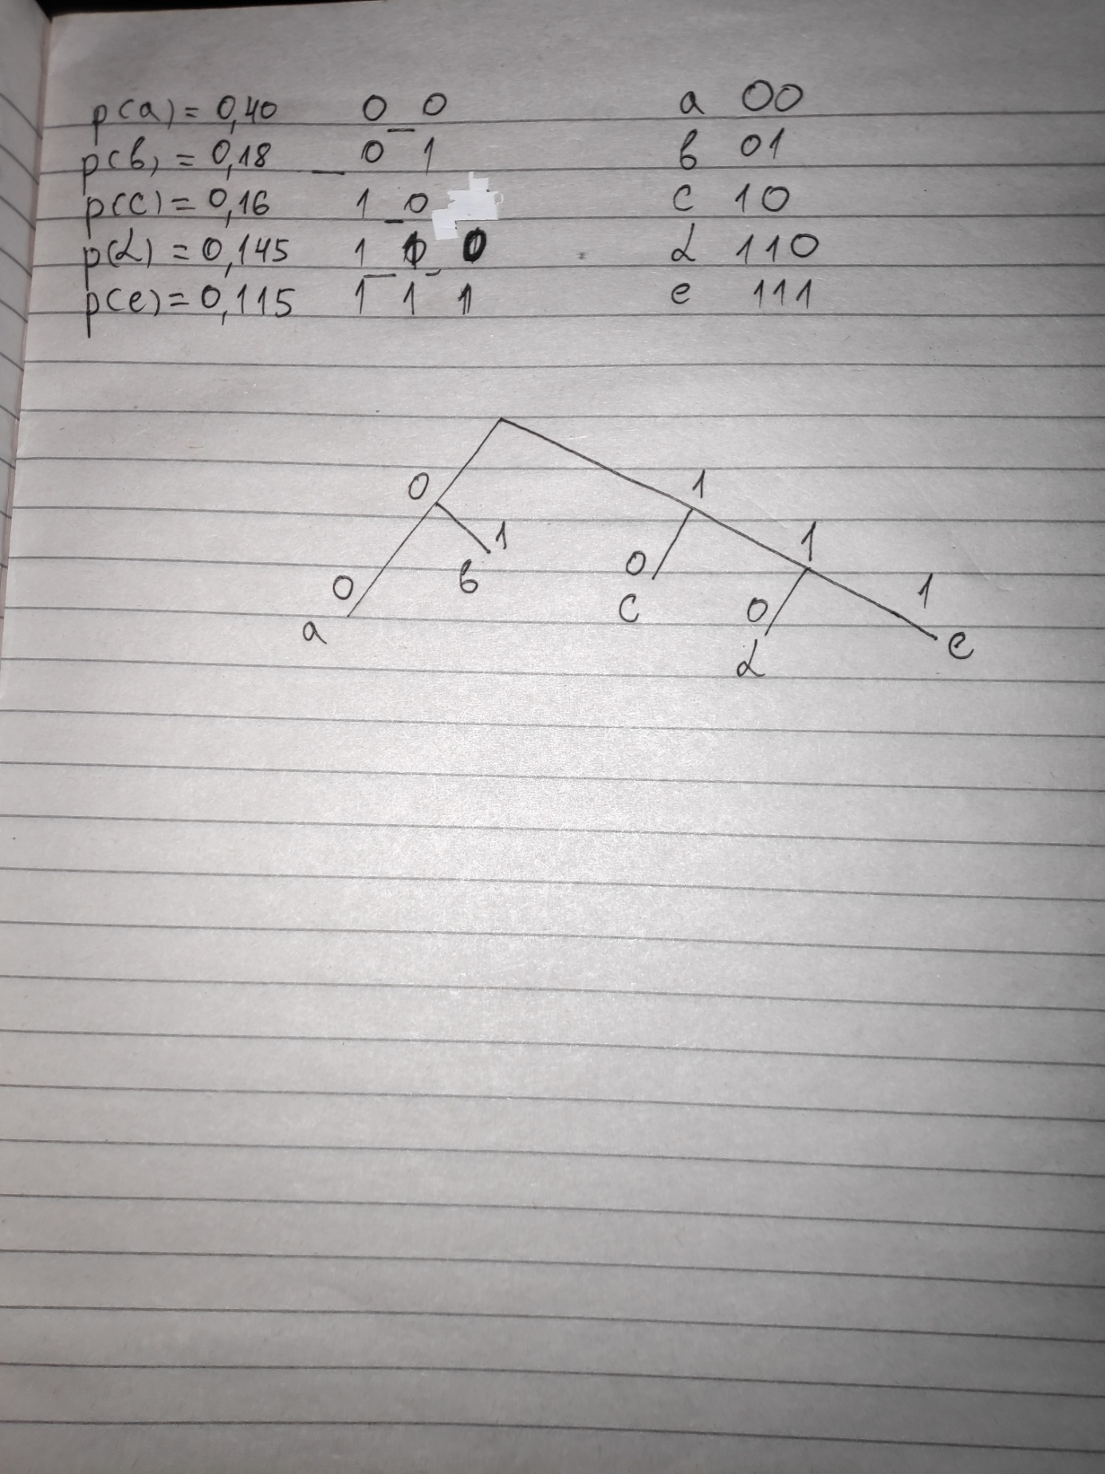

93. Честит 1-ви ноември! – Хафмън, Хафман
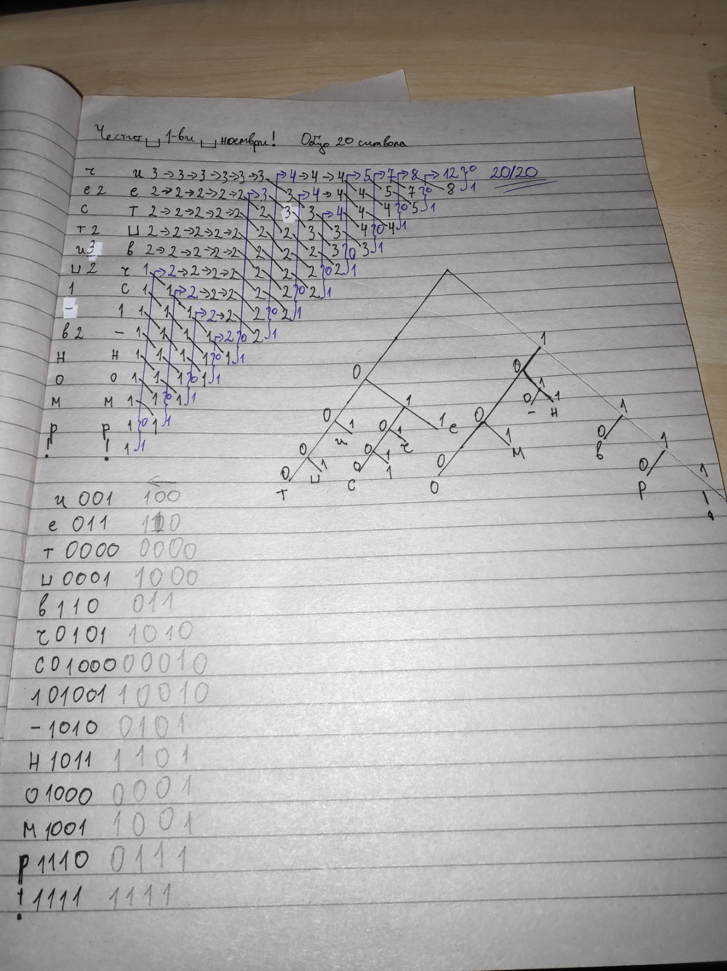
93. Честит 1-ви ноември! – Шенон-Фано

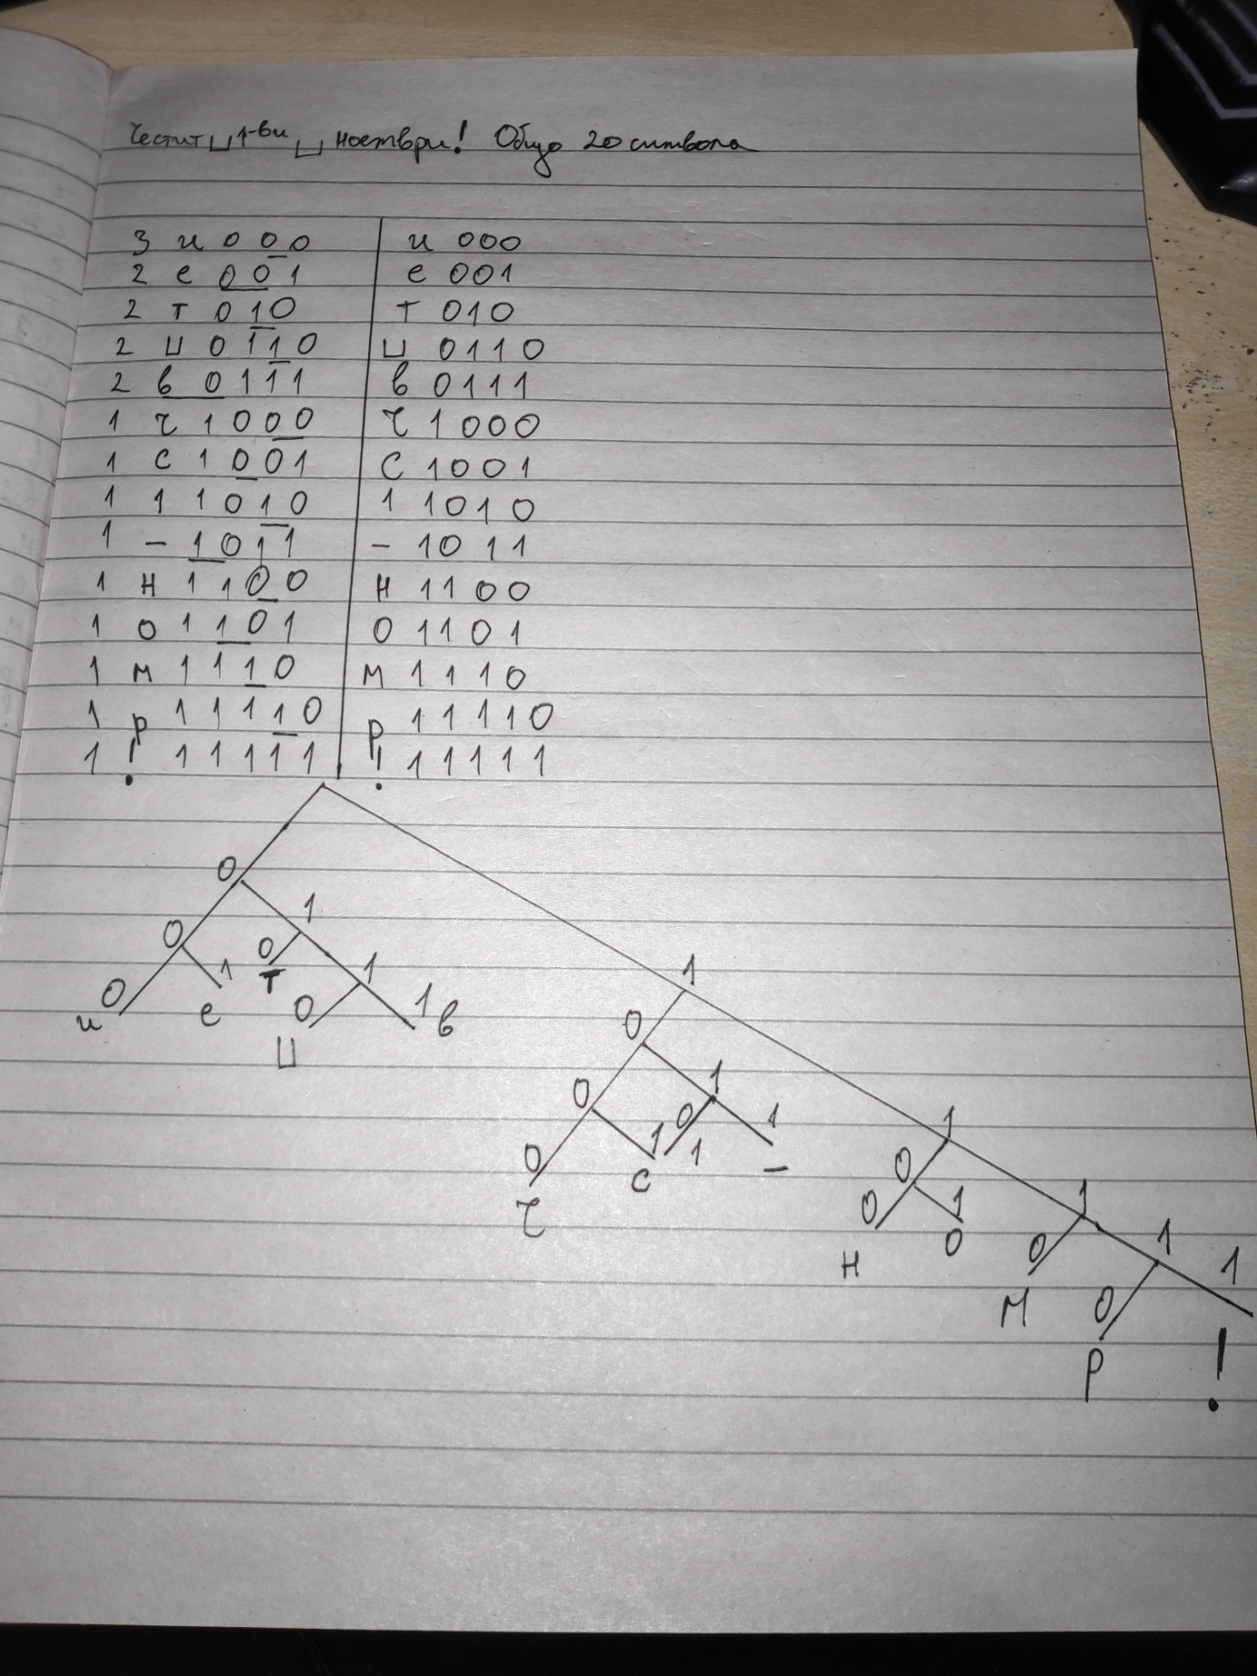

94. Инструкции / стъпки
Дадена е IP мрежа 8.192.0.0 /10. Да се направи разделяне на мрежата, така че във всяка едно от подмрежите да има възможност да се включат по 1024 хоста и да напишат първите 5 подмрежи.
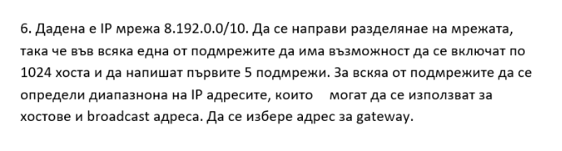
Вид с хостове:
1. Изчисляваме 2 на коя степен е най-близко, но по-голямо с 2 от броя хостове. Тази степен ни показва броя хостове.
2. Пишем ip-то в двоична бройна система. (всяко поле има 8 разряда) Броим отляво надясно старата маска, а отдясно наляво броя хостове. Това, което ни остава между двете е subnet.
3. Новата маска = старата маска + subnet (броя битове)
4. Винаги първия ни отговор е текущото ip с новата маска.
Как да запишем в сайста с трите полета:
Нашето ip Старата маска Новата изчислена маска
5. Записваме Network, Broadcast, Host Min, Host Max, Gateaway е равно на Host Min(edited)
Вид с подмрежи:
1.Изчисляваме 2 на коя степен е най-близко, но по-голямо с 2 от броя подмрежи.
2.Степента на 2ката ни показва subnet-а
3.Новата маска = старата маска + степента на 2ката
Как да запишем в сайста с трите полета:
Нашето ip Старата маска Новата изчислена маска

14. По дадената схема извършете разцепяне на подмрежи използвайки VLSM
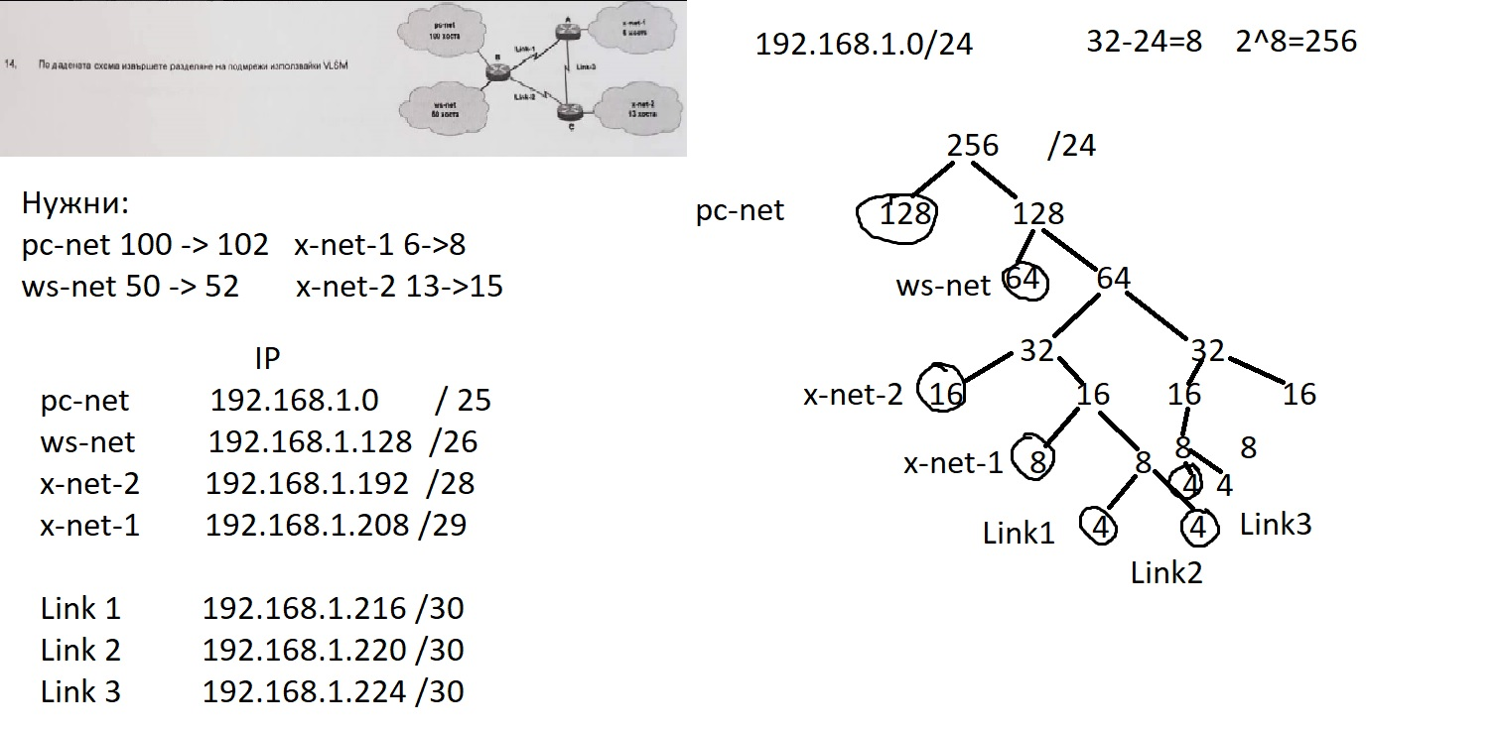

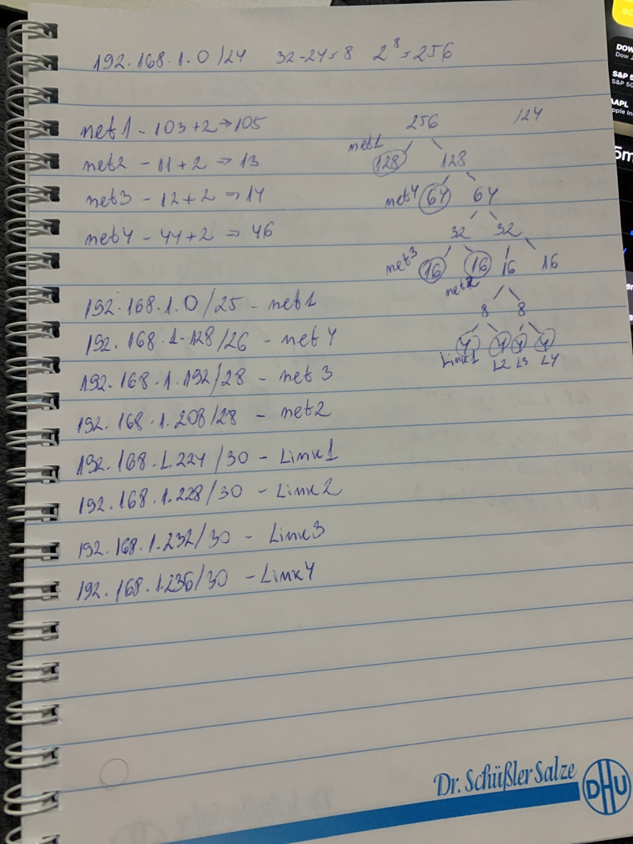

14. По дадената схема извършете разцепяне на подмрежи използвайки VLSM-РЕШЕНО ОТ КОЛЕГА
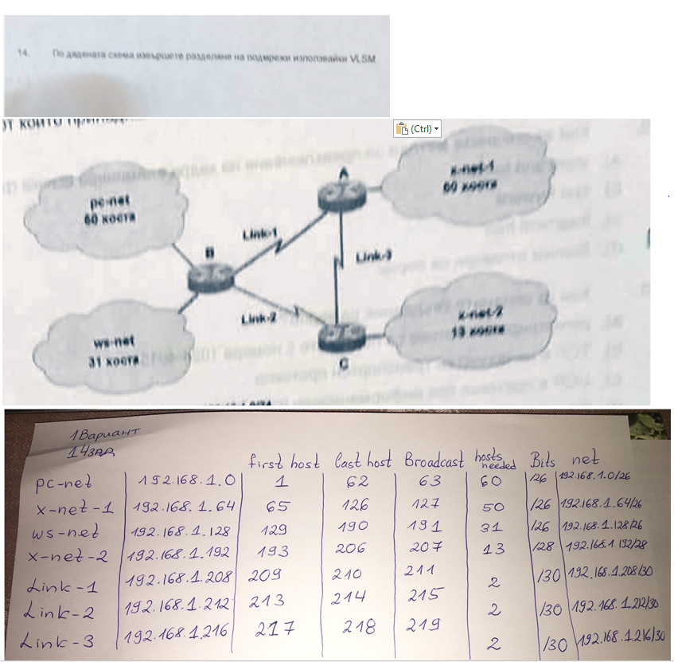

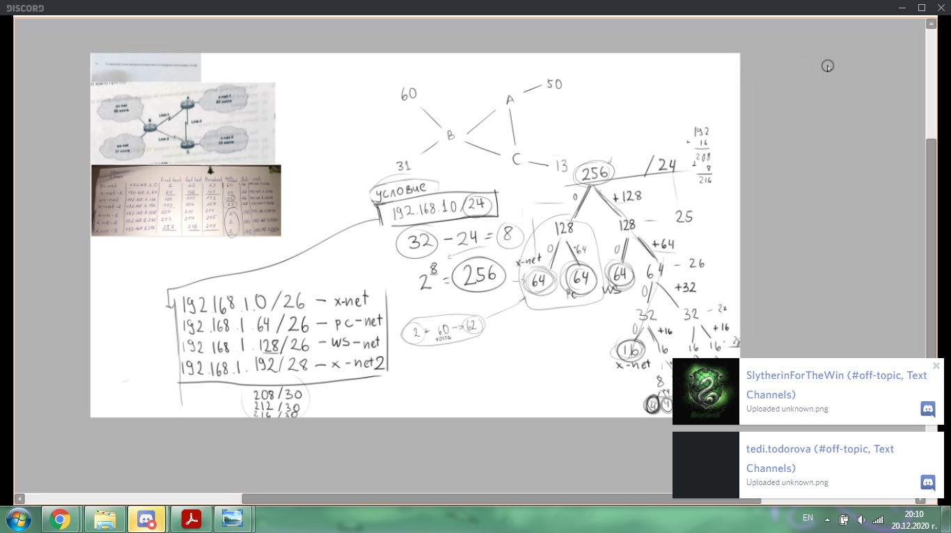

VLSM от Ангел
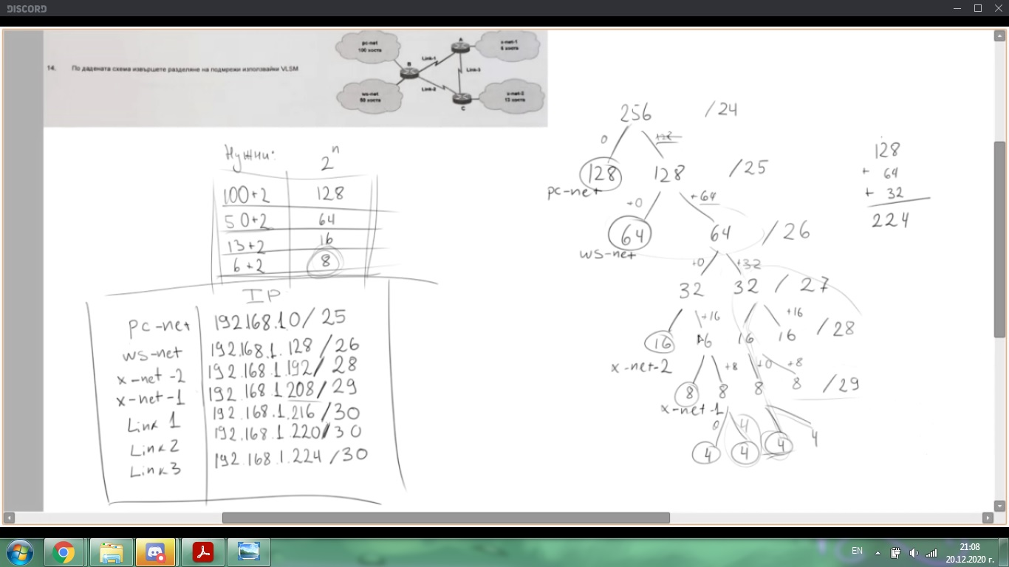

Разделяне на подмрежи, използвайки VLSM - 103 - 44-11-12 хоста
